PROJE ADI | TRENDPARK
KONU ve TARİH | 2020 YILI EKİM AYI FAALİYET RAPORU

- PROJE TANITIMI, SİTE YÖNETİM ORGANİZASYON ŞEMASI GİRİŞ

İstanbul ili, Esenyurt İlçesi, Barbaros Hayrettin Paşa Mahallesi 1993. Sokak üzerinde kurulu tek bir toplu yapı niteliğinde inşa edilmiş Trendpark olarak adlandırılan toplam 151 adet bağımsız bölümden oluşan yapılanmanın,
Site Yönetimi Organizasyon Şeması;

 | ADET | DOLU | BOŞ | DOLU % | BOŞ %
DAİRE | 130 | 121 | 9 | 93,07 | 6,93
DÜKKAN | 21 | 14 | 7 | 66,7 | 33,3
TOPLAM | 151 | 135 | 16 | 89,4 | 10,6

Kiracı Ev | 73
Mülk Sahibi Ev | 57
Kiracı Dükkan | 14

2.İDARİ FALİYETLER

- Sitemize yeni taşınanlardan gerekli olan bilgi ve belgeler alınmakta, kat malikleri formları tanzim edilerek dosyalarına kaldırılmaktadır.
- 01 Ekim 2020 – 31 Ekim 2020 arası muhasebe işlemleri bitirilmiş ve gerekli kontroller sağlanarak arşivlenmiştir.
- Aidat, ısı paylaşımı tahakkukları dairelere yansıtılmaktadır.
- Mail, telefon aranması ve daire kapılarına dağıtılan borç bildirimleri ile site sakinlerimizin borç bakiyeleri bildirimleri yapılmaktadır.
- İgdaş faturası 6.389,00 TL, ortak alan elektrik faturası 7.537,96 TL, sosyal tesis su faturası 333,00 TL olarak sitemizin kullanımı şeklinde yansımıştır.
- Alacaklı firmalara ödemeler yapılmaktadır.
- Aylık tüm bakımlar gerçekleşmektedir.
- Orkun Grup tarafından rutin denetimler yapılmaktadır.
- Covid-19 ile ilgili tedbirler alınmış olup, duyuru yazıları asılmış, personel tarafından bina dezenfekte işlemi her gün devam ettirilmektedir.
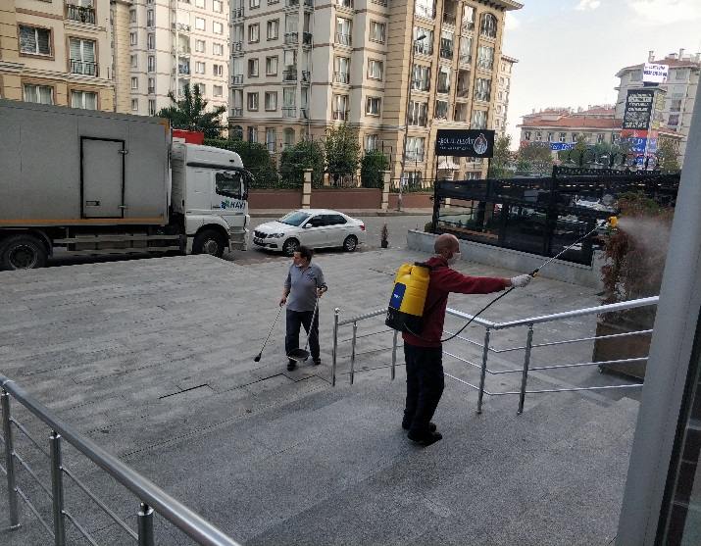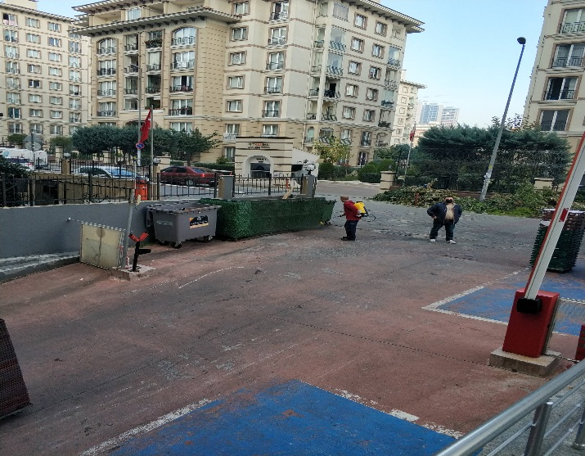
- Blok asansörlerinin genel eksiklikleri ile ilgili yüklenici firma Eisen asansör ile sık sık toplantı yapılmış, tüm asansörlerin arıza nedenleri görüşülmüş çözüm için koordineli çalışılarak genel eksiklikler giderilmiştir, çalışmalar devam edecektir.
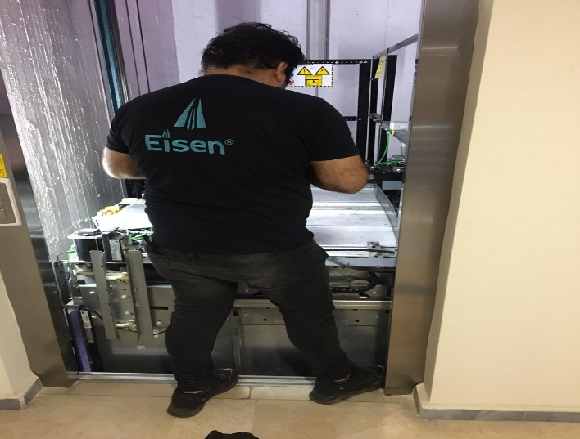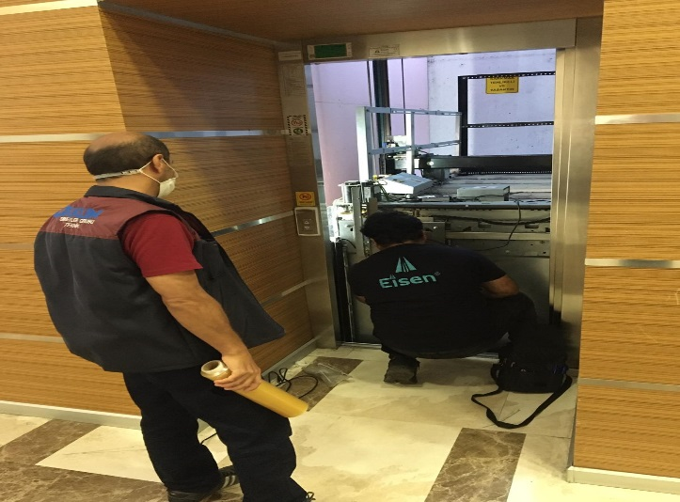

- İki ayda bir periyodik jeneratör bakımı gerçekleştirilmektedir.
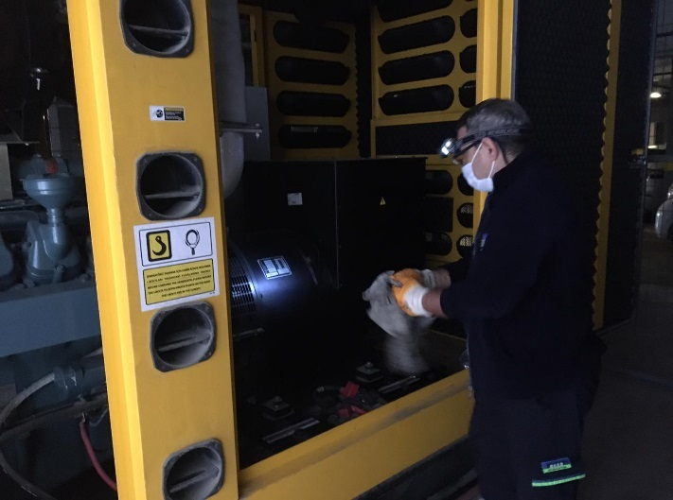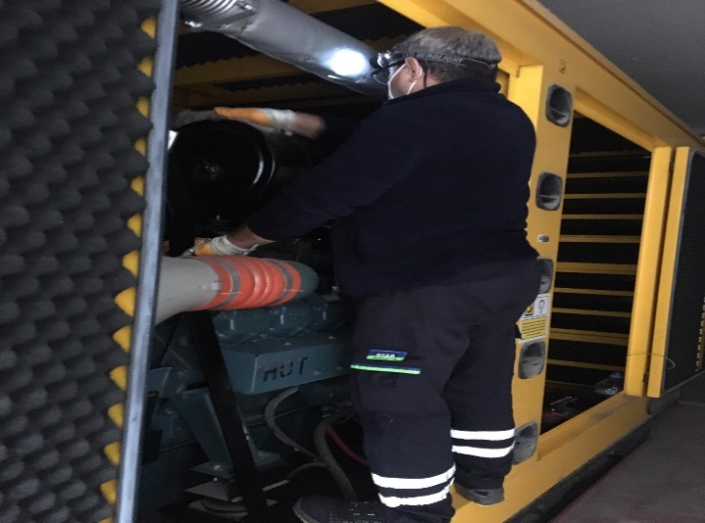
- Aidat bildirimleri ile ilgili gerekli tebliğler yapılmaktadır.
- Güvenlik ve temizlik personellerine kurum içi eğitimler verilmektedir.
- Güvenlik personellerine, siteye yeni taşınan sakinlerimizle ilgili düzenlemeleri gereken taşınma formları konularında bilgilendirmeler yapılmaktadır.
- Sitede balkon demirlerine çarşaf, halı vb. eşyaları asan, halı veya sofra bezi bırakılmaması ile ilgili gerekli uyarılar yapılmaktadır.
- Haftalık periyodik havuz bakımı gerçekleştirilmektedir.
- Blok sorumlusu personele şirket merkezinden gelen Temizlik Müdürlerimizce makine kullanımı eğitimi verilmiştir.
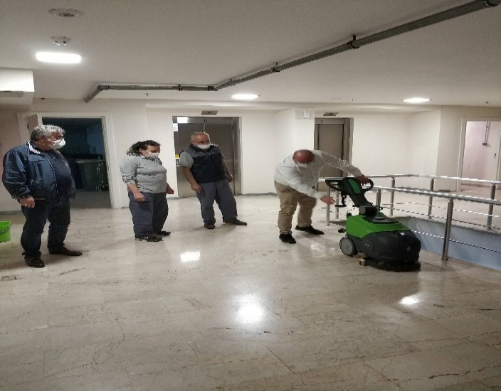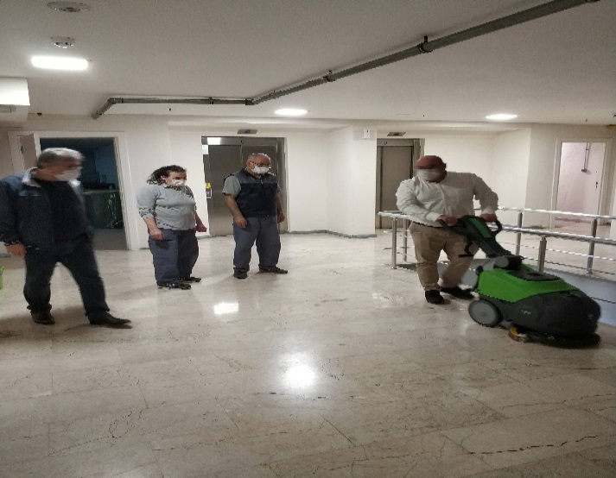

- Aylık pest kontrol (ilaçlama) işlemleri gerçekleştirilmektedir.
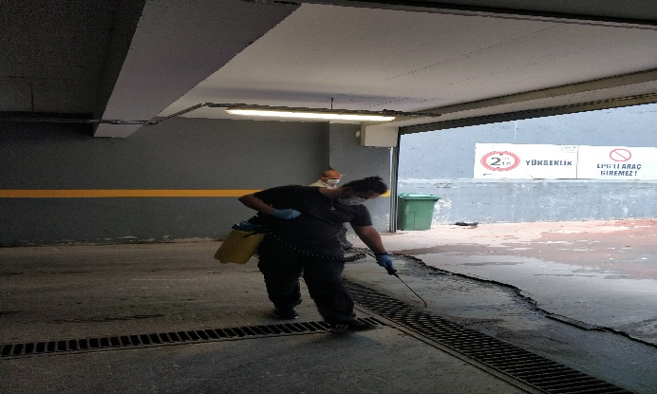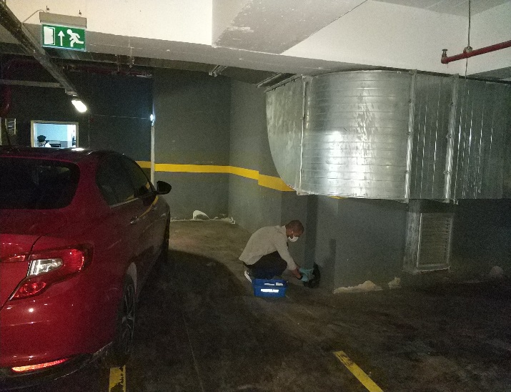
- Arızalı koşu bantlarının tamiri gerçekleştirilmiştir.
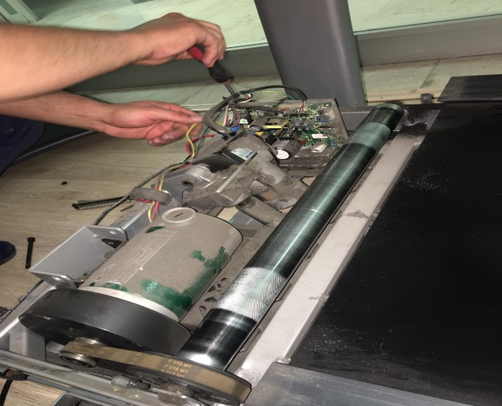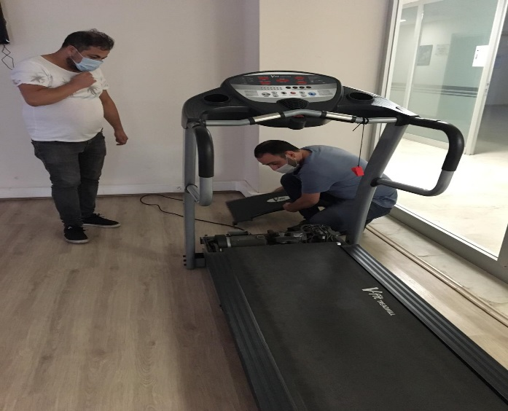
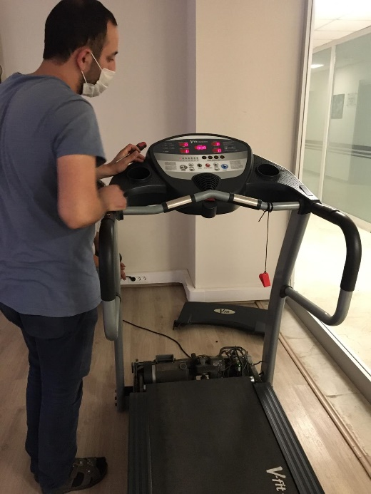
- Sitemiz temiz su basma sistemlerinin arızaları giderilmiş ve bakımları yapılmıştır.
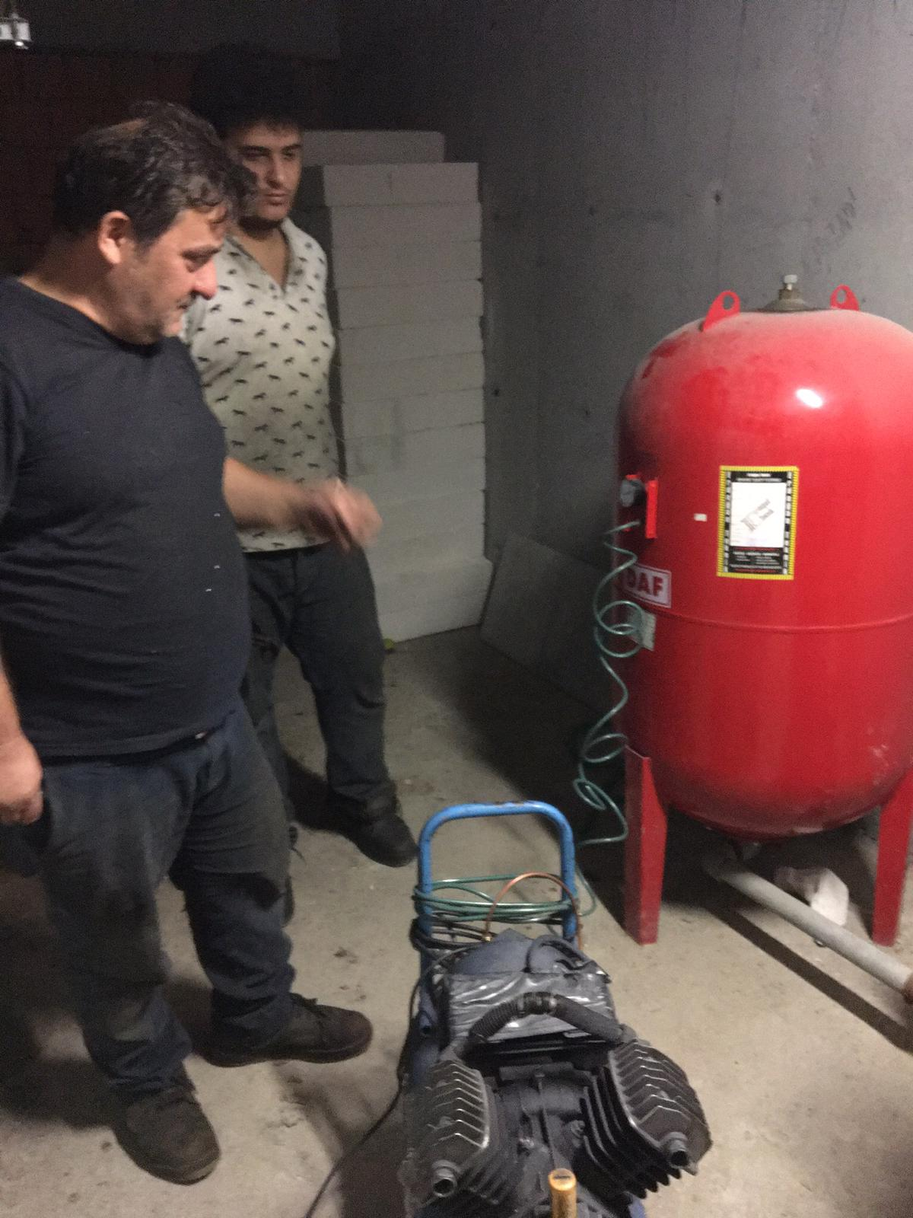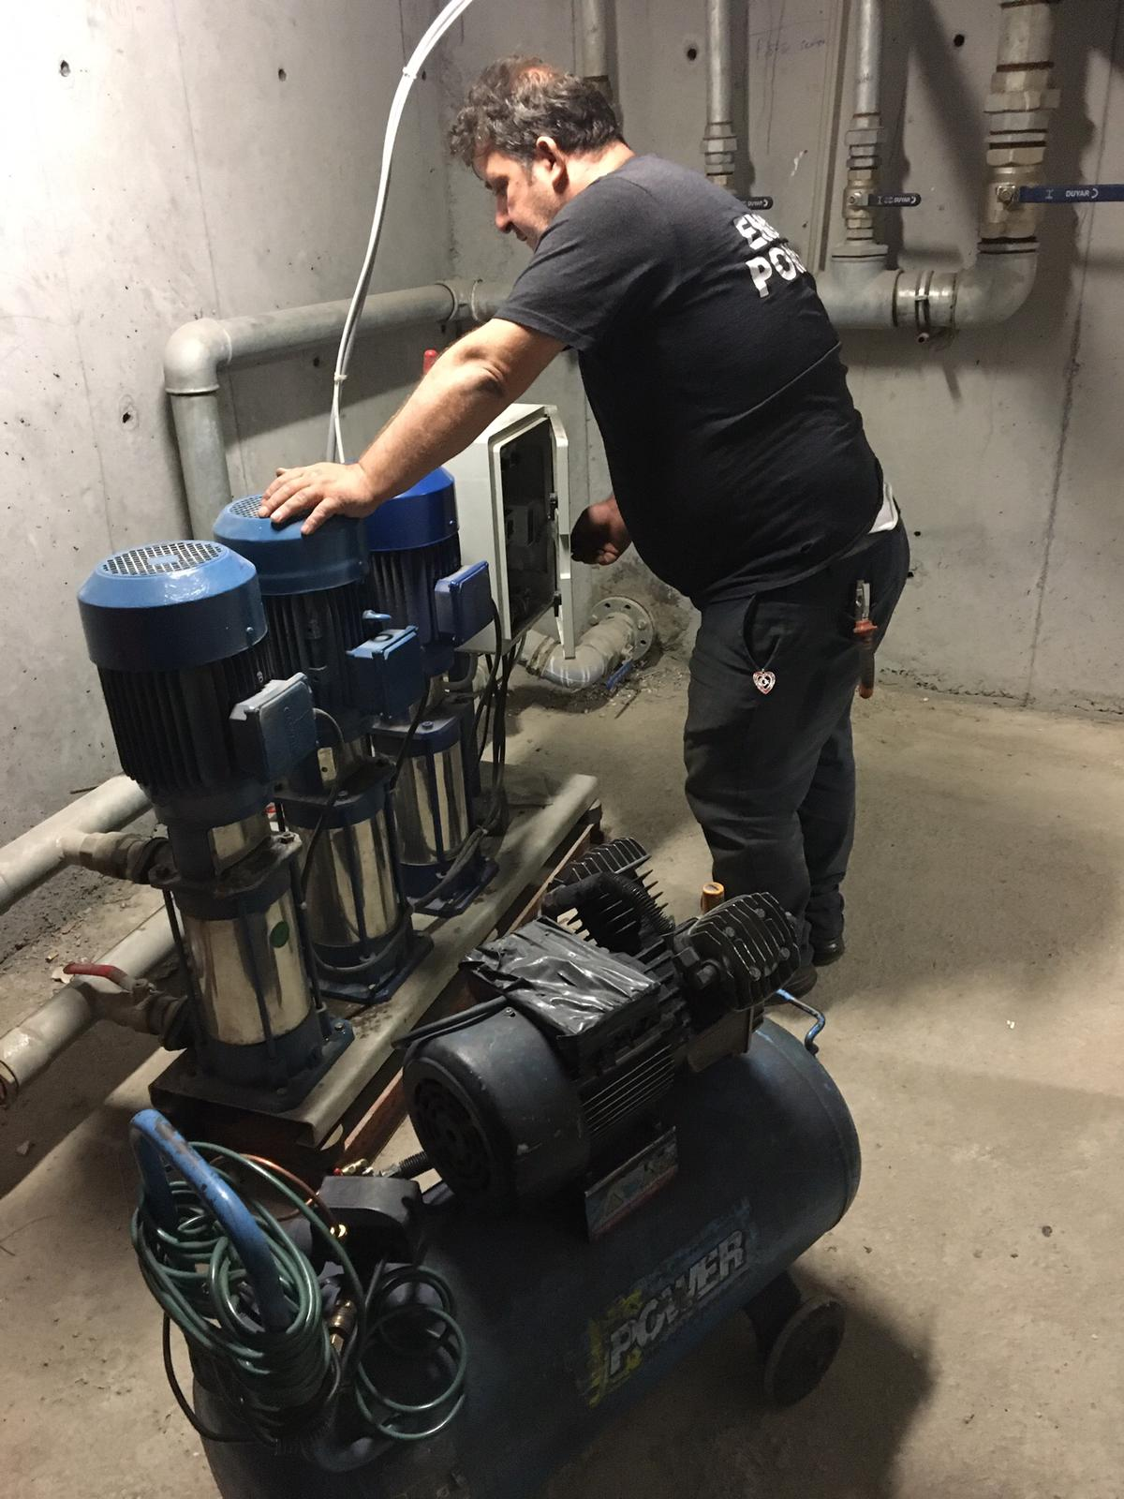
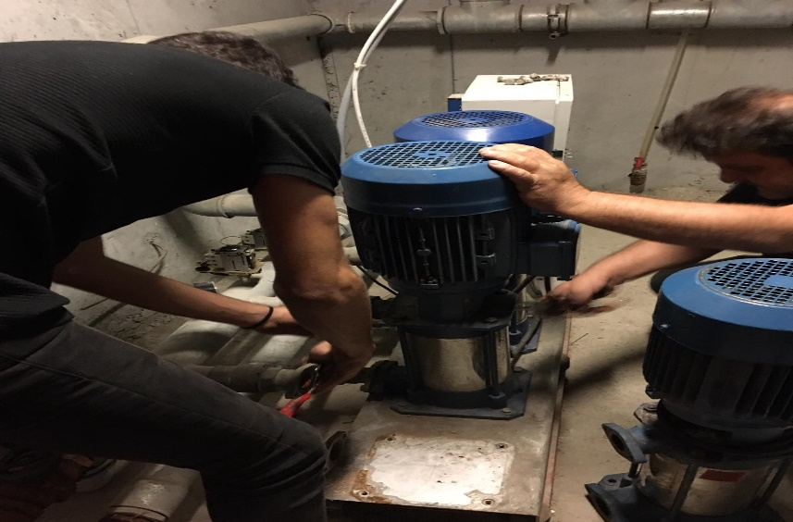

- Sitemiz katları ve lobi alanları ay boyunca yıkama makinasıyla yıkanmıştır.
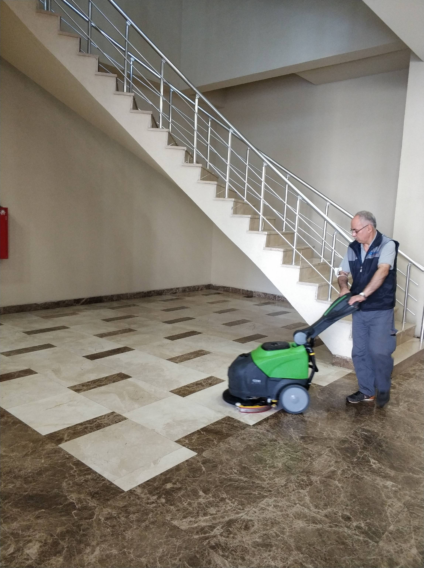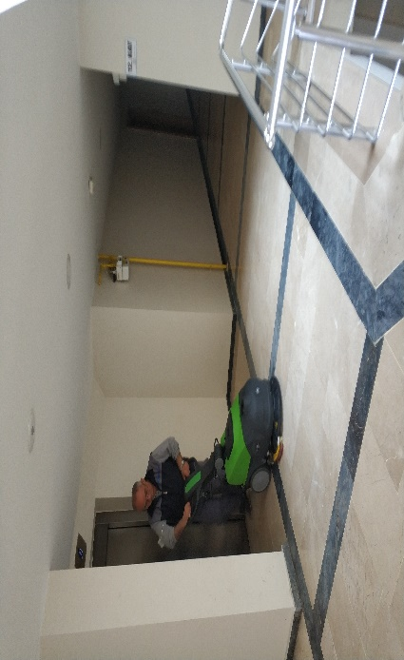
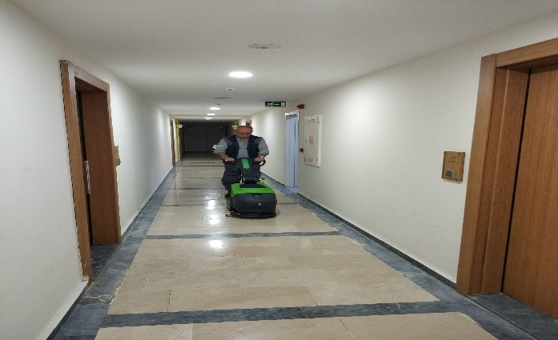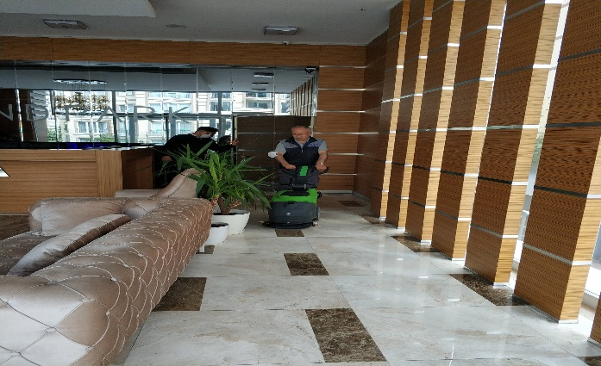
- Arızalı yangın hattı sayacımızın İSKİ tarafından değişimi sağlanmıştır.
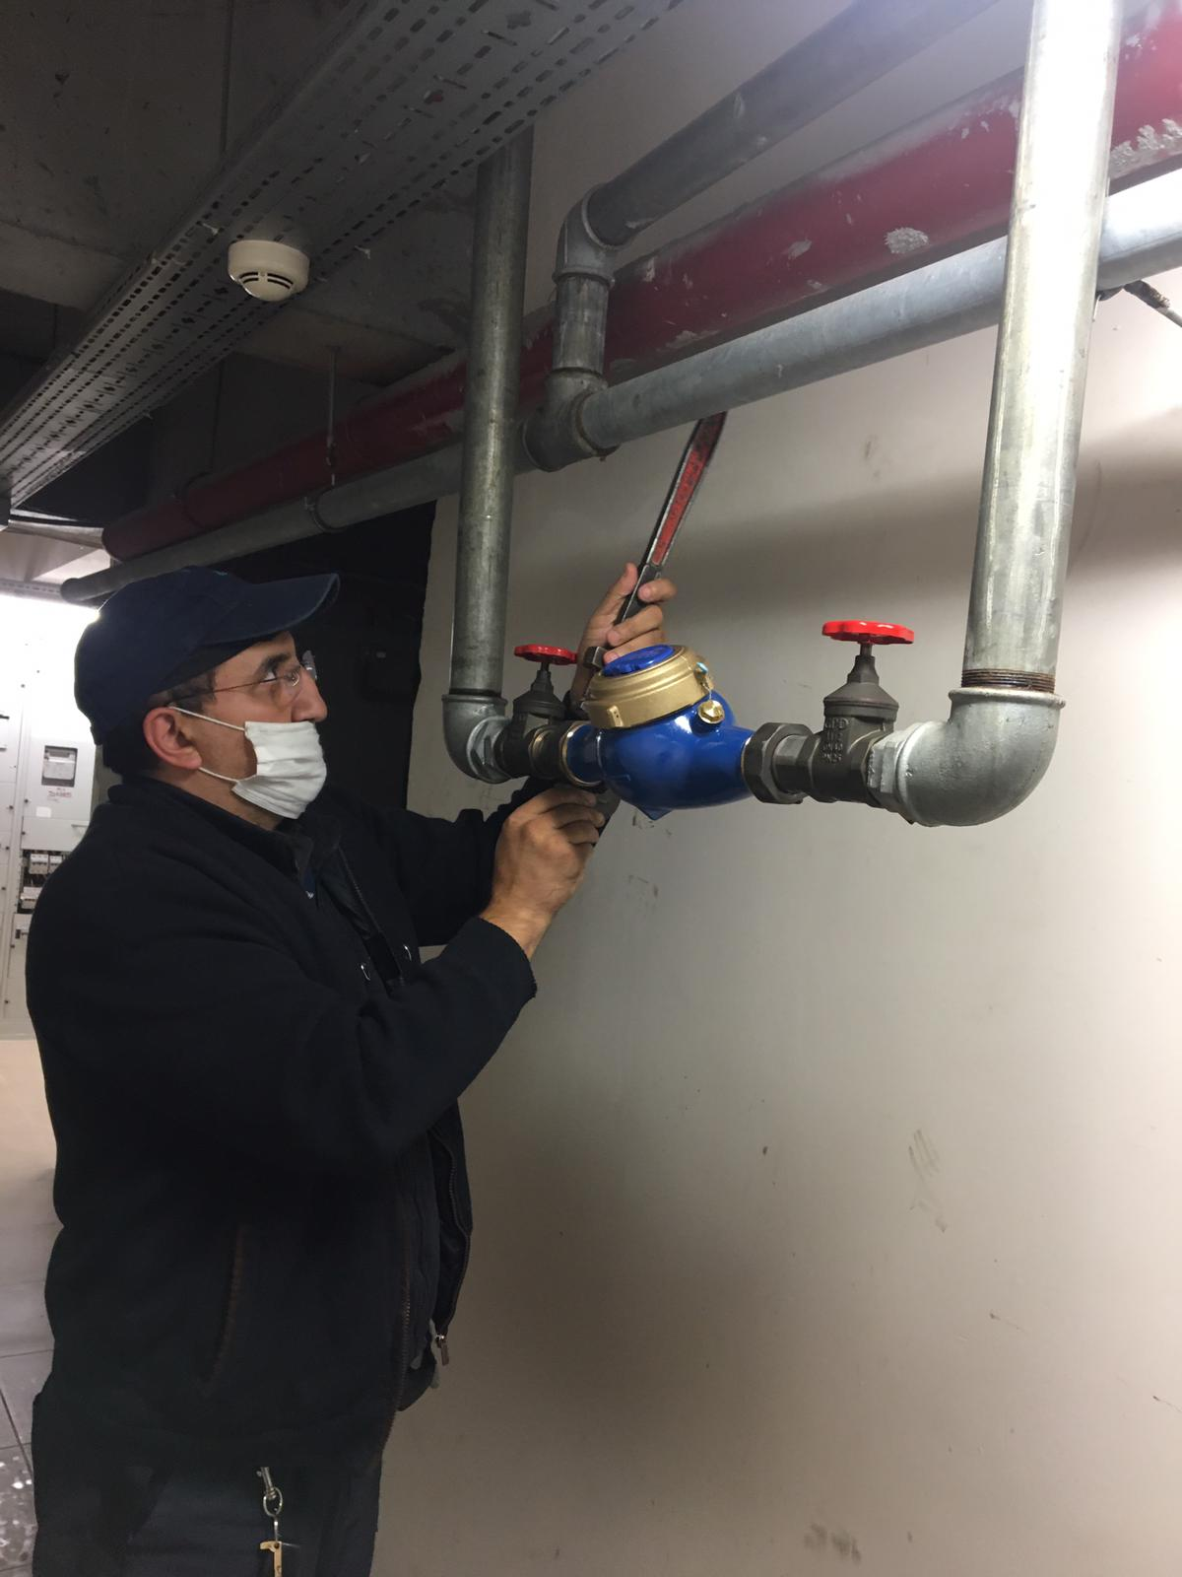

- Yangın hidrat sistemi ve motorları kontrol ve test ettirildi.
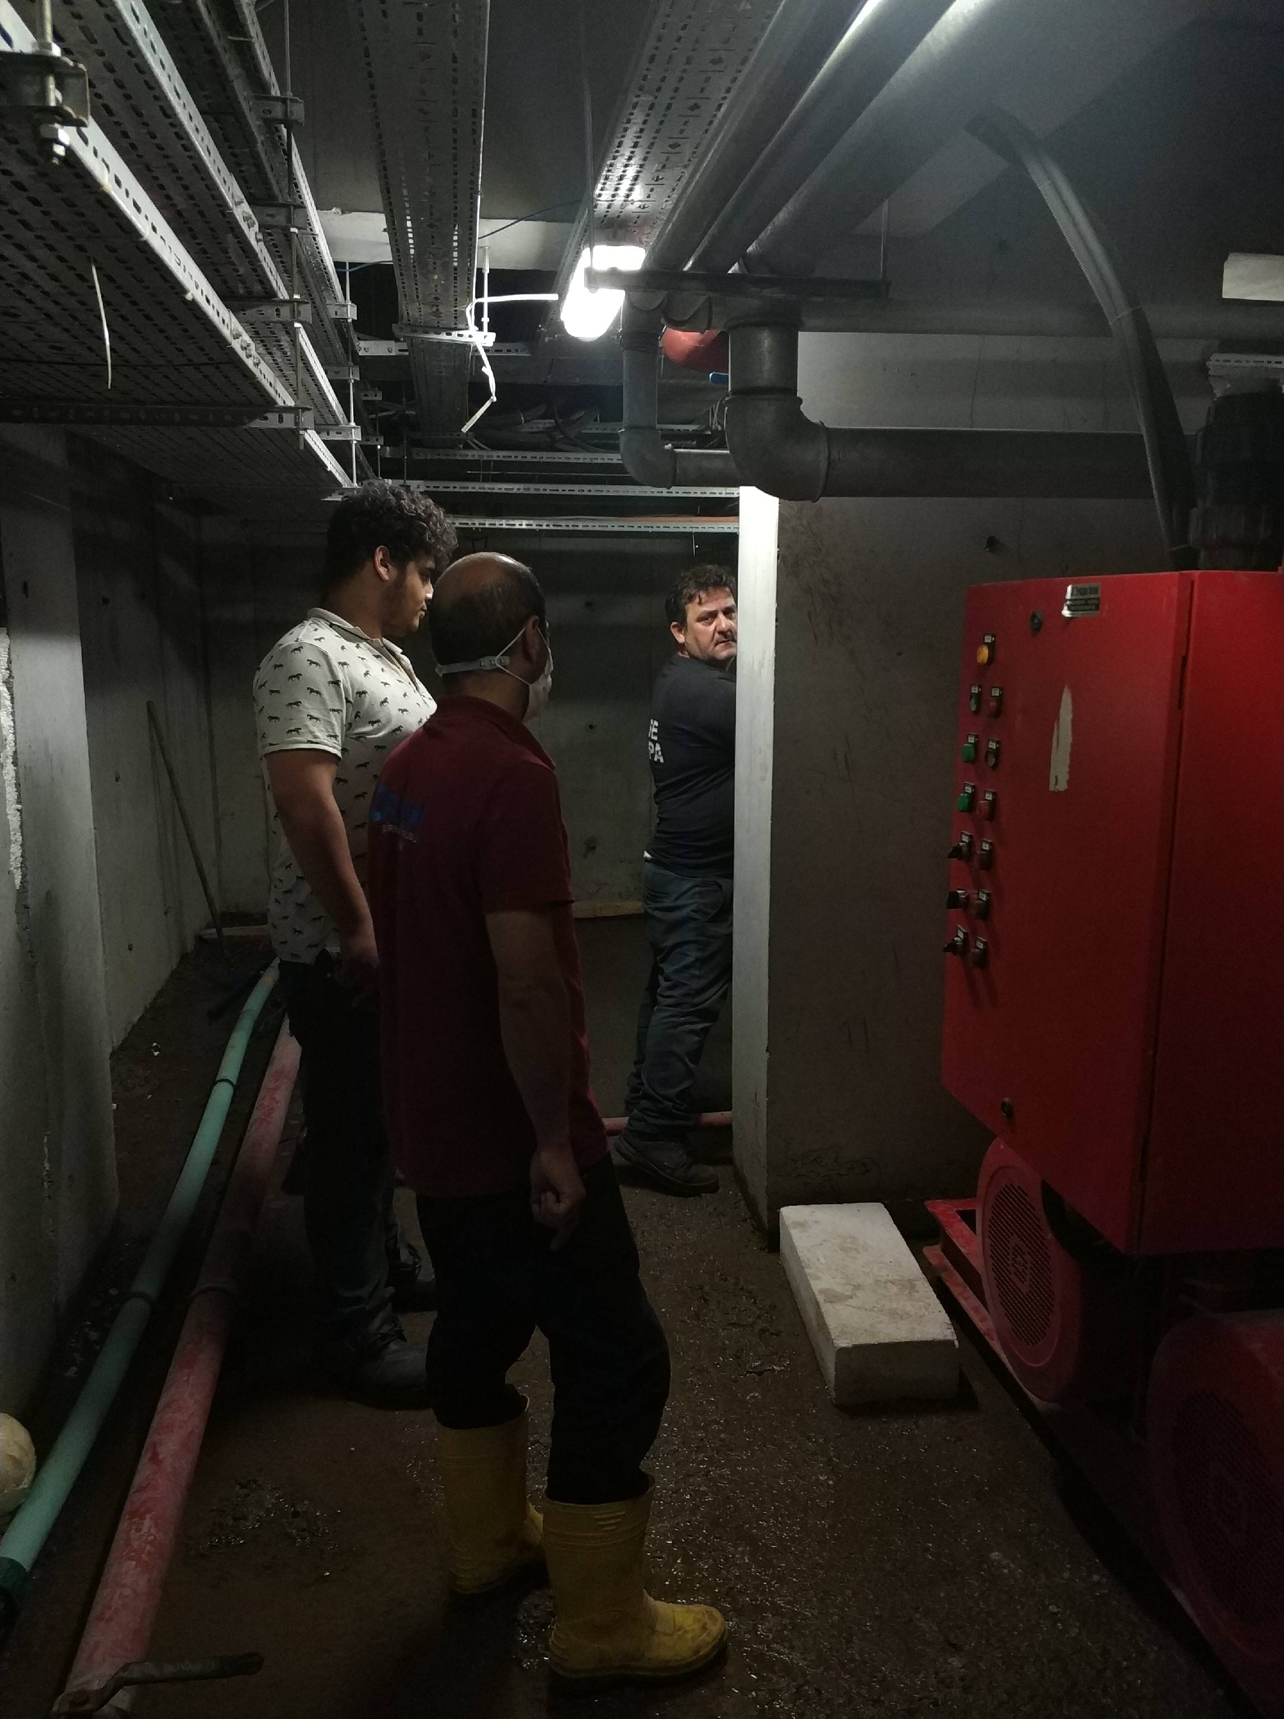

- Yangın sistemlerinin periyodik bakımları yaptırılmıştır.
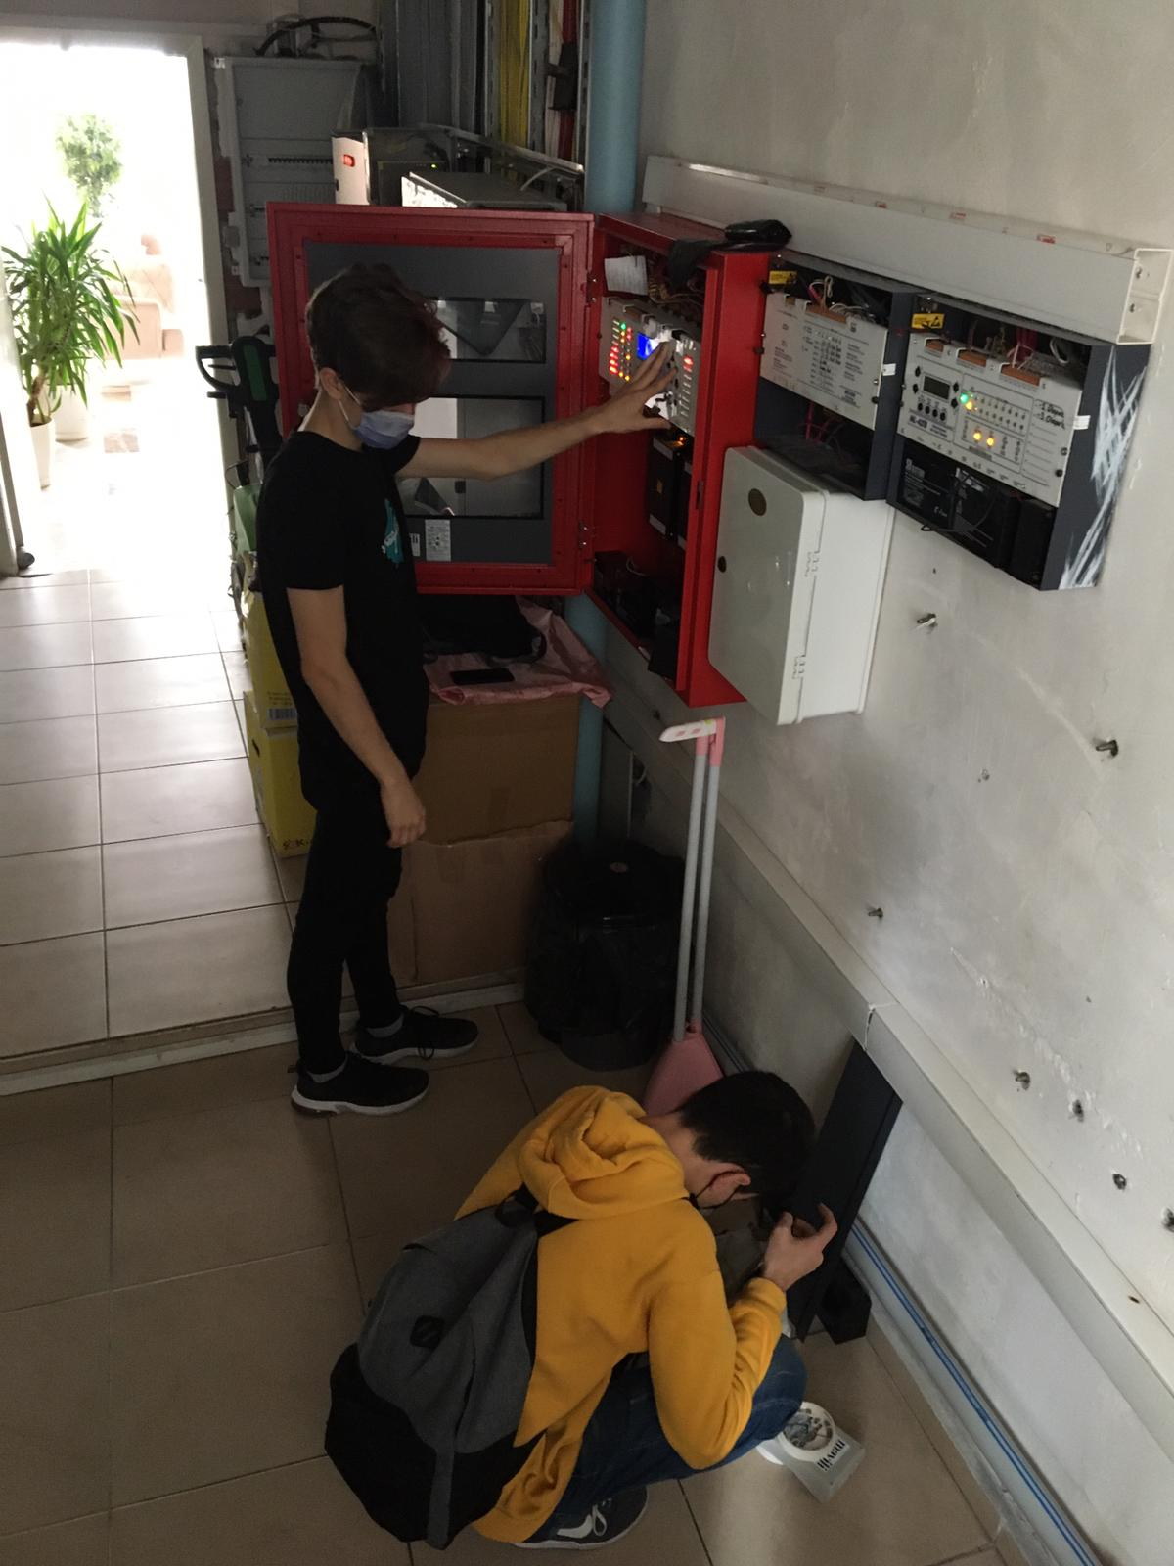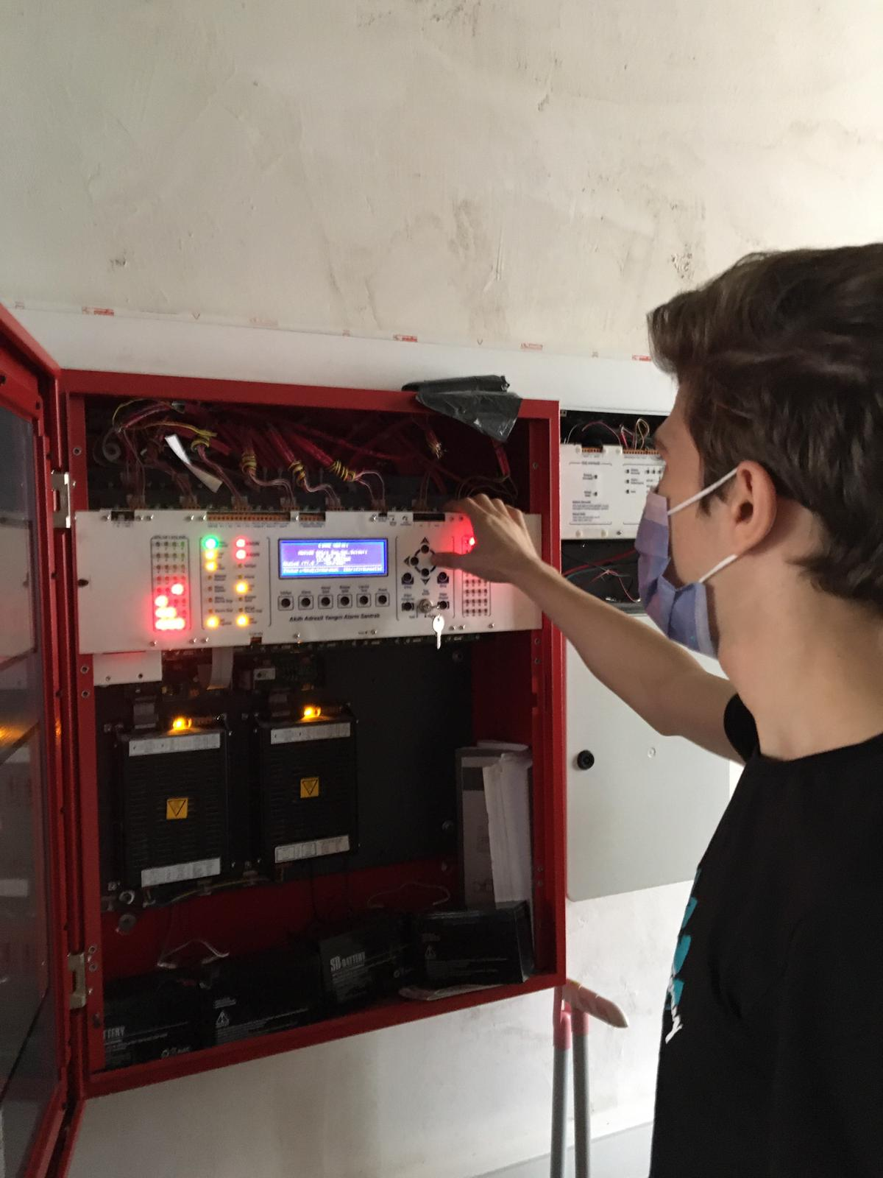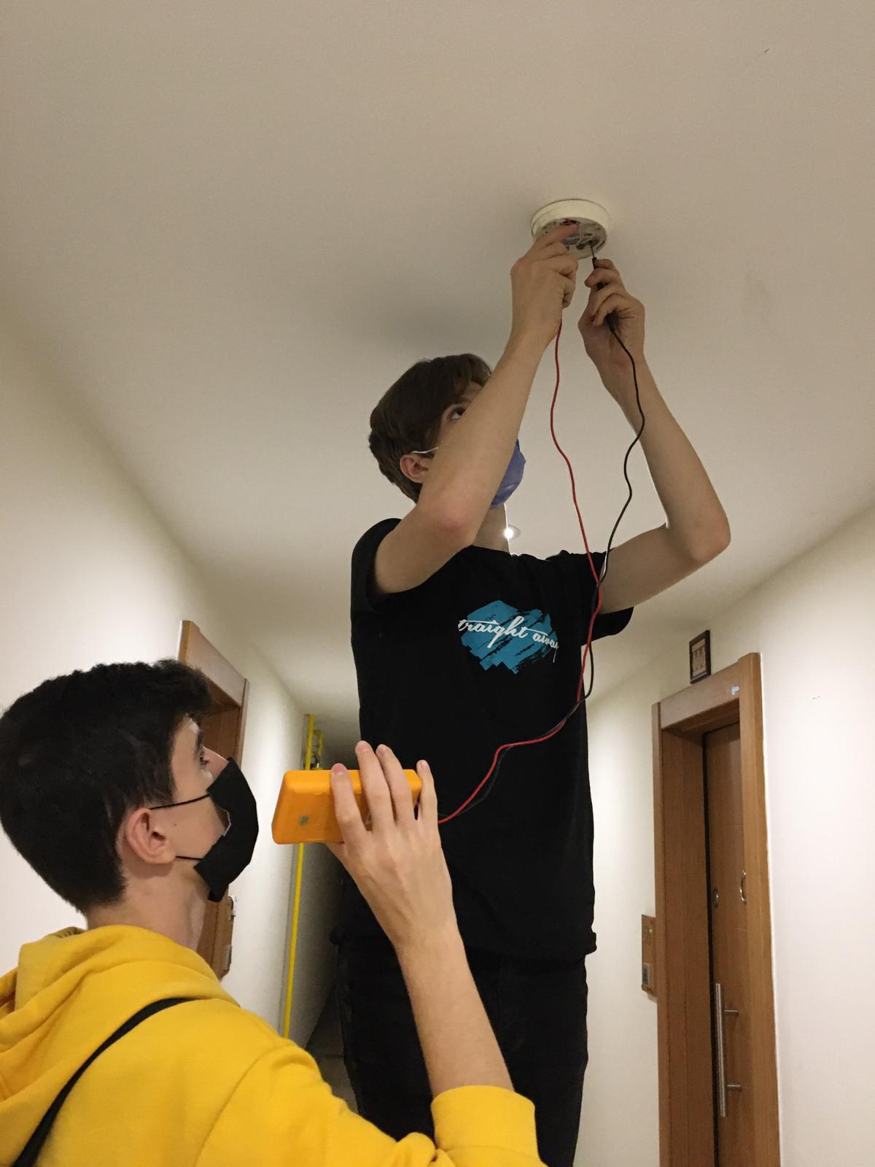

SMS GÖNDERİM DURUMU
S.NO | DUYURU KONUSU | TARİH | ULAŞAN | ULAŞMAYAN | ULAŞMAMASI İLE İLGİLİ ÇÖZÜM
1
2
3
4
5
İLAN PANOSUNA İLAN ASILMASI DURUMU
S.NO | DUYURU KONUSU |  |  |  | ASILMA TARİHİ | KALD. TARİHİ
1
2
3
4
5
KONU |  |  | YAPILDI | YAPILMADI | GEREKÇE VE ÇÖZÜM
AYLIK FAALİYET RAPORUNU WEB SİTESİNE GİRİLMESİ
TALEPLERİN DEĞERLENDİRİLİP İLGİLİ BİRİMLERE BİLDİRİLMESİ
TALEPLERLE İLGİLİ ÇÖZÜM SÜRECİNİN TAKİBİ VE ÇÖZÜM ULAŞTIRILMASI |  |  | x
DİLEKÇELERİN VE İLGİLİ FORMLARIN ARŞİVLENMESİ |  |  | x
ÖNERİ VE ŞİKÂYETLERİN DEĞERLENDİRİLMESİ |  |  | x

- TEKNİK & İNŞAİ FAALİYETLER

- Teknik personelimiz tarafından teknik odaların, cihazların, havuz ve sosyal tesisin günlük, haftalık, aylık bakım ve kontrolleri yapmış ve raporlanmıştır.
- Asansör kuyuları kontrol edilmiştir. Temizliği yapılmıştır.
- Hidrofor ve su depoları takibi yapılmıştır.
- Dairelerden gelen teknik arızalara bakılmış ve müdahale edilebilenlere müdahalesi yapılmıştır.
- Ortak alan elektrik sayaçları, su sayaçları ve doğalgaz sayacı günlük okumaları yapılmış, kurumlardan yapılan dönem okumaları ile karşılaştırılıp kontrolü sağlanmıştır.
- Bina dezenfekte işlemini her gün yaptırılmışıtır.
- Çevre aydınlatma, blok içi aydınlatmalar ve kameraların kontrolleri düzenli olarak günlük kontrol edilmiştir.
- Blok içleri ve dışında kırık, arızalı, eksik kapı kollarının, kapı amortisörlerin değişimi ve onarımı gerçekleşmiştir.
- Başarı Kimya firması tarafından aylık havuz bakımı ve kimyasal takibi yaptırılmıştır.
- Havuz temizliği ve ilaçlanması her pazartesi gerçekleştirilmiştir.
- Su depoları, elektrik tesisatları, aydınlatmalar, ısıtma sistemleri odalarında bulunan kazanlar, tanklar ve motorlar her gün takip edilmiş, sistemin aksaksız bir şekilde çalışması için tüm tedbirler alınmıştır.
- Tüm yangın tüplerinin ve yangın dolaplarının aylık periyodik kontrolleri yapılmıştır.
- Arızalı otopark aydınlatmalarının onarımı gerçekleşmiştir.
- Blok iç ve dış aydınlatma arızaları tamir edilmiş ve yerlerine yerleştirilmiştir.
- Elektrik ve mekanik odaların kontrolleri düzenli olarak günlük kontrol edilmiştir.
- Asansör kuyuları rutin olarak kontrol edilmiştir.
- Blok katlarındaki arızalı sensörler değiştirilmiştir.
- Site girişinde bulunan arızalı aydınlatmalar değiştirilmiştir.
- Spor salonunda bulunan cihazların haftalık ve aylık bakımları yapılmıştır.
- Aylık jeneratör bakımları yetkili firma tarafından yapılmıştır.
- Haftalık jeneratör testleri ve bakımları gerçekleşmiştir.
- Haftalık yangın hidratları ve bakımları gerçekleşmiştir.
- Blok giriş kapıların ayar ve yağlanması gerçekleşmiştir.
- Çevre ve blok aydınlatma sistemlerinin zaman ayarları haftalık olarak gerçekleşmiştir.
- Sosyal tesis ve otopark katlarındaki hasarlı duvarların onarımına ve boyanmasına devam edilmektedir.
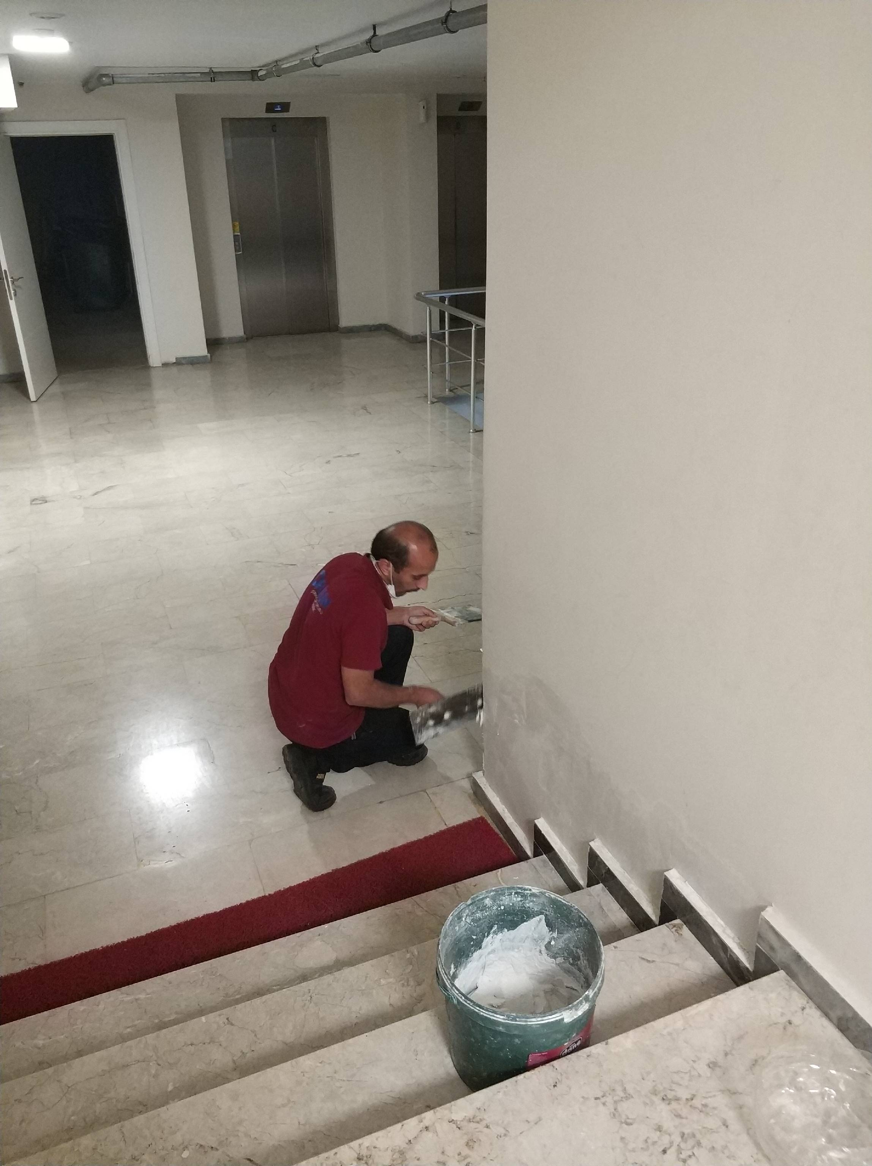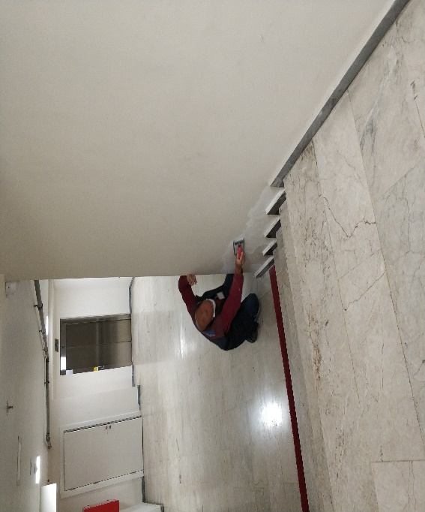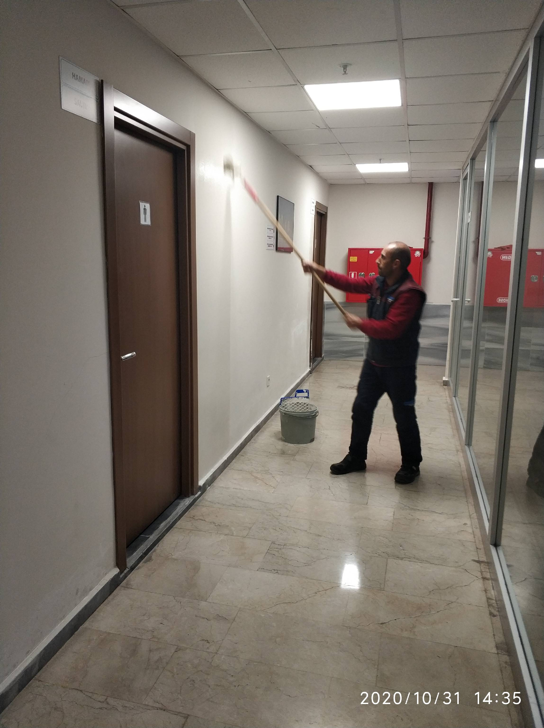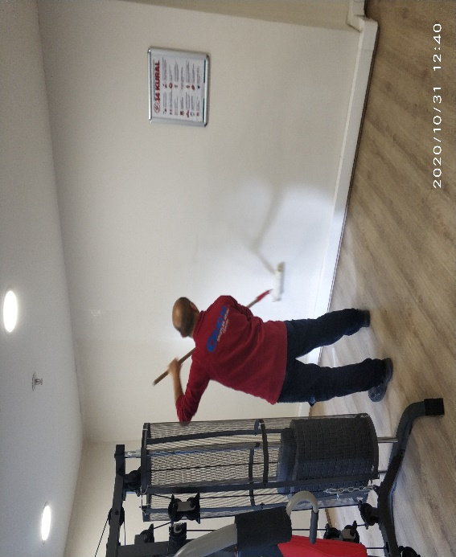

- -3. kat otopark alanındaki yağmur suyu tahliye hattına ek önlemler alınarak, otopark alanımızın su basması önlenmiştir.
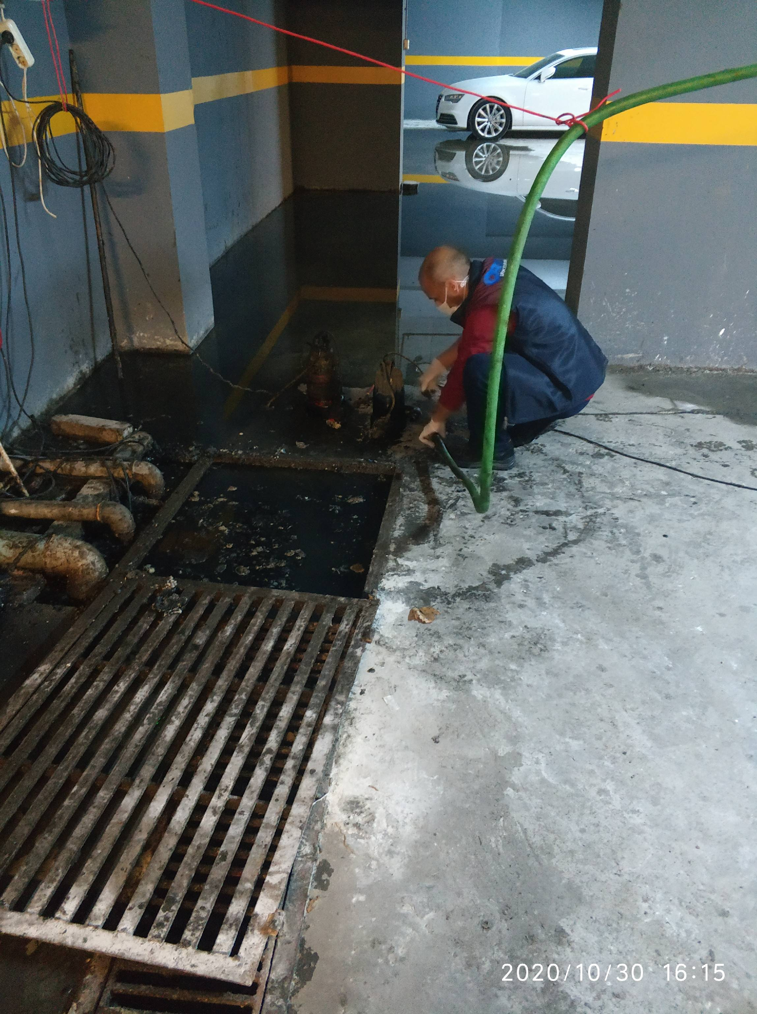
- Kazan dairesi boyler hattına ek su besleme hattı çekildi.
  - 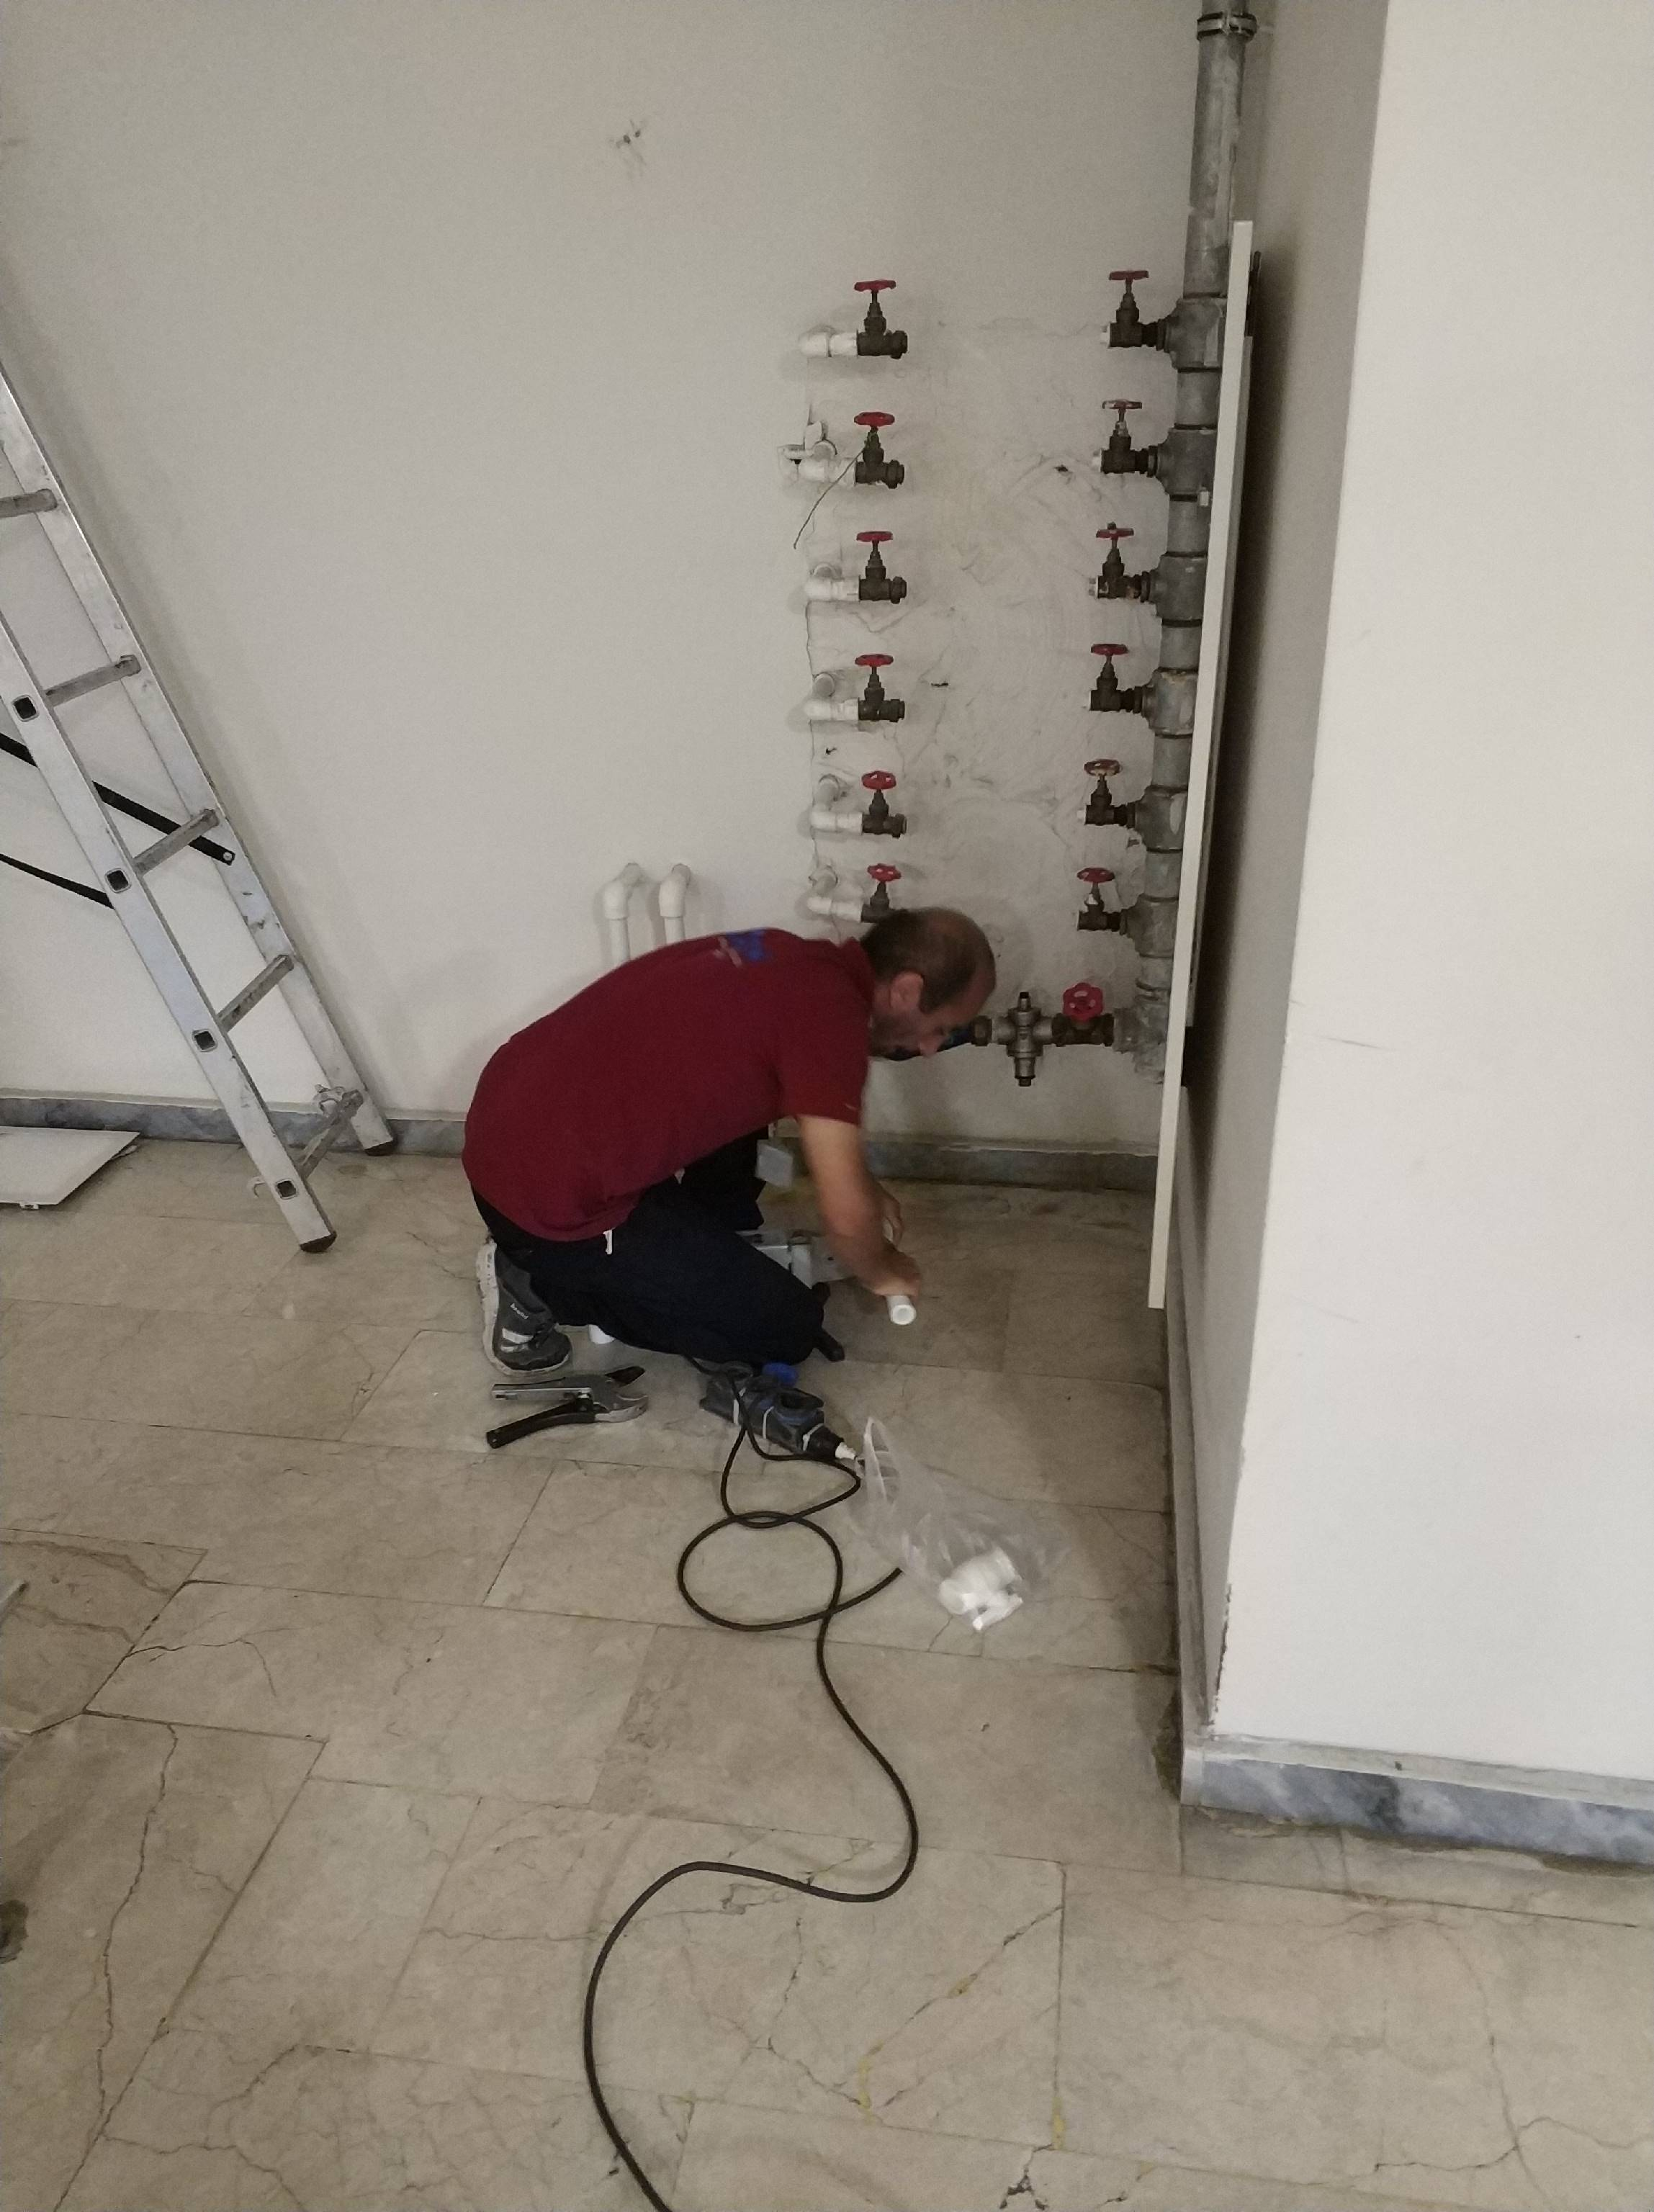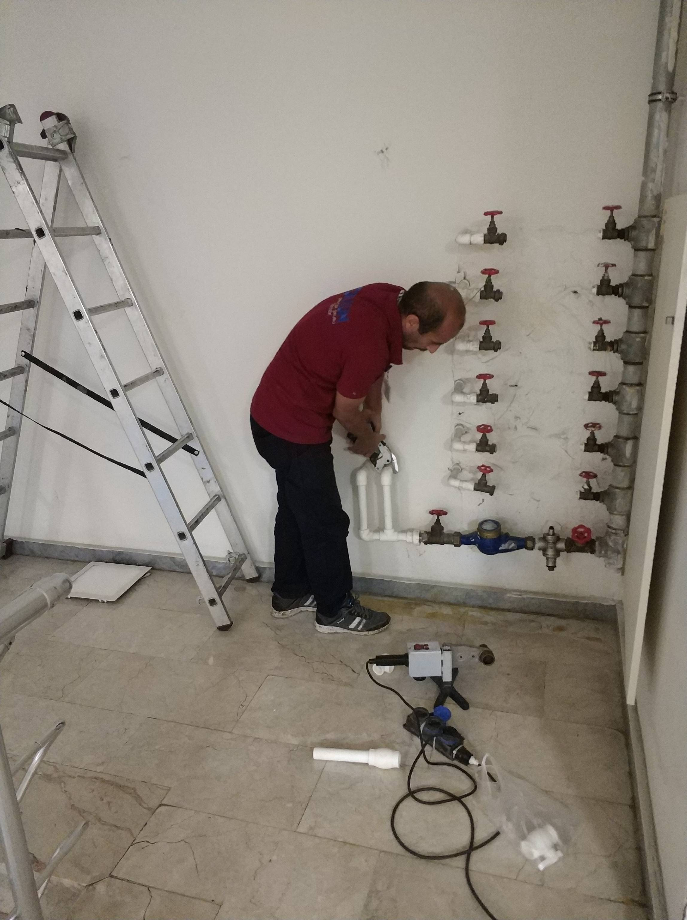
  - 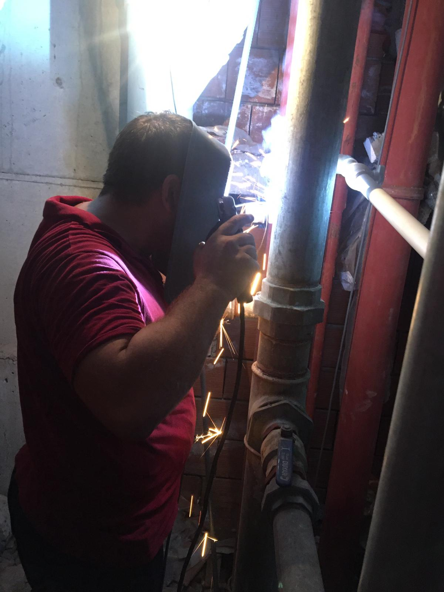

BLOK  ADI | KAT  SAYISI | DAİRE  SAYISI | ASANSÖR  SAYISI | SENSÖR  SAYISI | YANGIN TÜPÜ  KG/SAYI | YANG.DOLABI  SAYISI | ŞAFT  DLP.SAY.
…… | 15 | 130 | 4 | 51 | 35 | 35 | 13
……
……
SOS.TESİS | 1 |  |  |  | 2 | 2
OTOPARK | 2 |  |  |  | 4 | 4
TOPLAM
PERSONEL SAYISI | GÖREV YERİ | ÇALIŞMA SAATLERİ | ELEKTRİK/MEKANİK/İNŞAİ/TESİSAT
BÜTÇELENEN | ÇALIŞAN SAY. | ORTAK MAHALLER | 09:00-18:00 | ELEKTRİK VE MEKANİK
 | 1

BAKIMI YAPILACAK EKİPMAN ADI | KURUM/KİŞİ | BAKIM PERİYODU | BAKIM YAPILMA DURUMU
ASANSÖR BAKIMI | EİSEN | AYLIK | YAPILDI
PEST KONTROL İLAÇLAMA | TUFAN HÜSEYNİ | AYLIK | YAPILDI
AKSA JENERATÖR | AKSA | İKİ AYDA BİR | YAPILDI

- GÜVENLİK FAALİYETLERİ

CİHAZ ADI | CİHAZ DURUMU |  |  | KONTROL |  | CİHAZIN FAALİYET DURUMU |  |  | AÇIKLAMA
 | VAR | YOK | CİHAZIN  KONTROL TARİHİ |  | ÇALIŞIYOR |  | ÇALIŞMIYOR | GEREKÇE
SES KAYIT SİSTEMİ (SANTRAL)
BARİYER SİSTEMİ
OTOMATİK ARAÇ GEÇİŞ SİSTEMİ (OGS)
PLAKA TANIMA SİSTEMİ (PTS)
ÇEVRE GÜVENLİK KAMERALARI
YÖNETİM OFİSİ KAMERALARI
TURNİKELİ YAYA GEÇİŞ SİSTEMİ
SİTE YAYA GİRİŞ KAPILARI/KARTLI GEÇİŞ SİSTEMİ
- Herhangi bir güvenlik zafiyet olmamış ve gerekli olan tedbirler arttırılarak devam etmiştir
- Gece 1 personel, gündüz 1 personel ile güvenlik hizmeti verilmektedir. 1 personel izinli olarak kullanmıştır.
- Kameralar 7/24 faaliyette olup personel tarafından kontrol altına alınmıştır.
- Gece denetimleri yapılmıştır.
- Taşınan dairelerin taşınma formları doldurulup imza altına alınmıştır.
- Ayrıca Danışma Personellerine, Orkun Şirketler Grubu tarafından;
- Hizmet esnasında davranış şekilleri,
- Görev yerlerindeki uyulması gereken kurallar,
- Telefon ile konuşma kuralları,
- Danışma tanımı, giriş çıkış kontrolü, vardiya değişimi,
- Kılık, kıyafet, teçhizat,
- Fiziki güvenlik tedbirleri, ilk yardım konularında belirli aralıklarla kurum içi eğitim hizmetleri verilmiştir.
- TEMİZLİK FAALİYETLERİ

PERSONEL SAYISI |  | GÖREV YERİ | ÇALIŞMA SAATLERİ | CAMCI/MAKİNACI/MEYDANCI/TEMZ.PERS.
BÜTÇELENEN | ÇALIŞAN SAY. | ORTAK MAHALLER | 08:00 -17:00
 | 2

ALAN | CİNS | İŞLEM | Her Gün | Her Hafta | Aylık
Dış Alan Sert zemin | Taş | Süpürme | X
Dış Alan Ekili Alan | Bitki | Çöp Toplama | X
Dış Alan Çöp Kovaları | Metal | Boşaltılması | X
Dış Alan Çöp Kovaları | Metal | Yıkama |  | X
Dış Alan Çöp Konteyner | Metal | Yıkama |  | X
Dış Alan Aydınlatmaları | Lambalar | Nemli Silme |  |  | X
Dış Alan Yürüme Yolları | Taş | Yıkama |  |  | X
Dış Alan Oturma Bankları | Ahşap | Nemli Silme | X
Teknik Hacimler |  | Nemli Silme Zemin |  |  | X
Sosyal Tesis | Seramik, Ahşap Metal | Nemli Silme, Islak Paspaslama, Yıkama | X
Dış Alan Yol Kenarları | Izgaralar | Yıkama |  |  | X
Dış Alan Yol Kenarları | Kameralar | Nemli Silme |  | X
Kat Holleri | Seramik | Islak Paspaslama | X
Yangın Merdivenleri | Brüt Beton | Islak Paspaslama |  | X
Servis Merdivenleri | Seramik | Islak Paspaslama |  | X
Çöp Toplama |  |  | X
Asansörler | Kabin Temizliği | Nemli Silme, Zemin Temz | X
Ortak alan Cam Yüzeyler | Cam | Nemli Silme |  | X

Trendpark Recidence Sitesine Orkun Şirketler Grubu tarafından yönetim hizmeti verilmesiyle birlikte temizlik faaliyetine başlanmıştır. Blok, sosyal tesis, otopark temizliği ile ilgili yapılan işlemler;

- Yangın merdivenleri ve koridorlarının temizlenmesi,
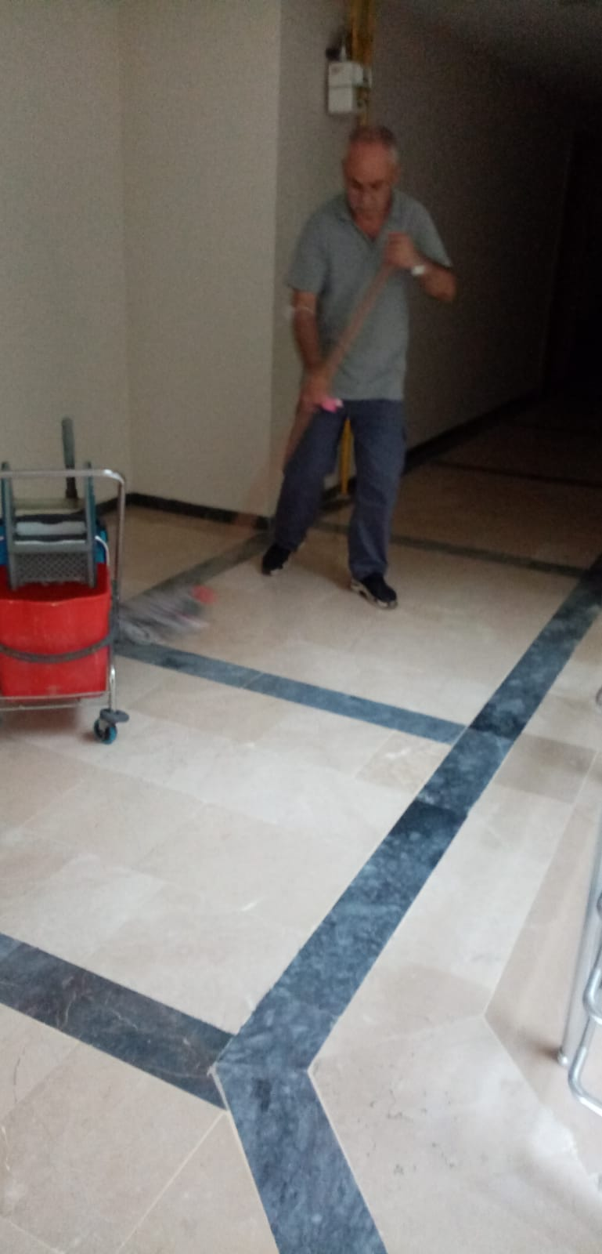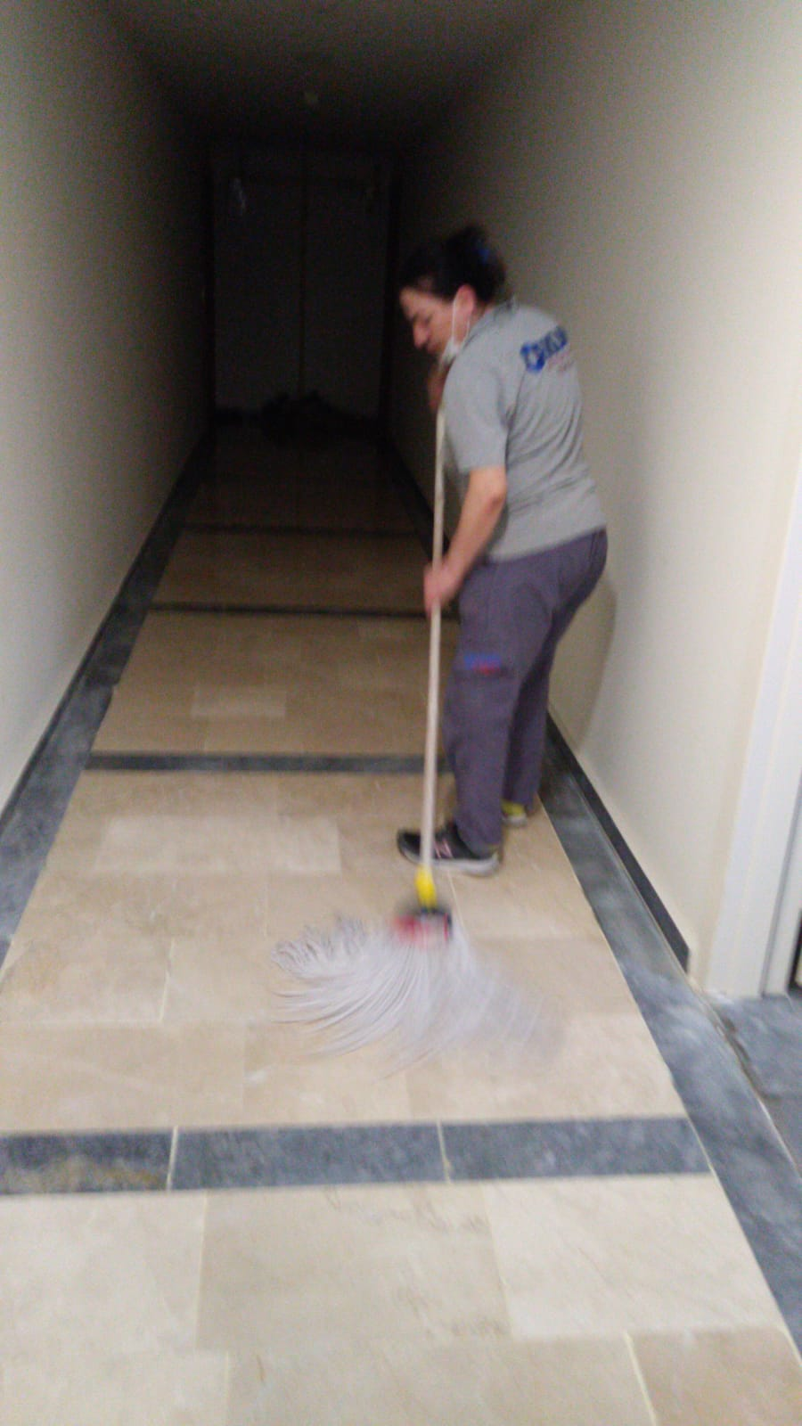
- Asansör içi ve kapıların temizlenmesi,
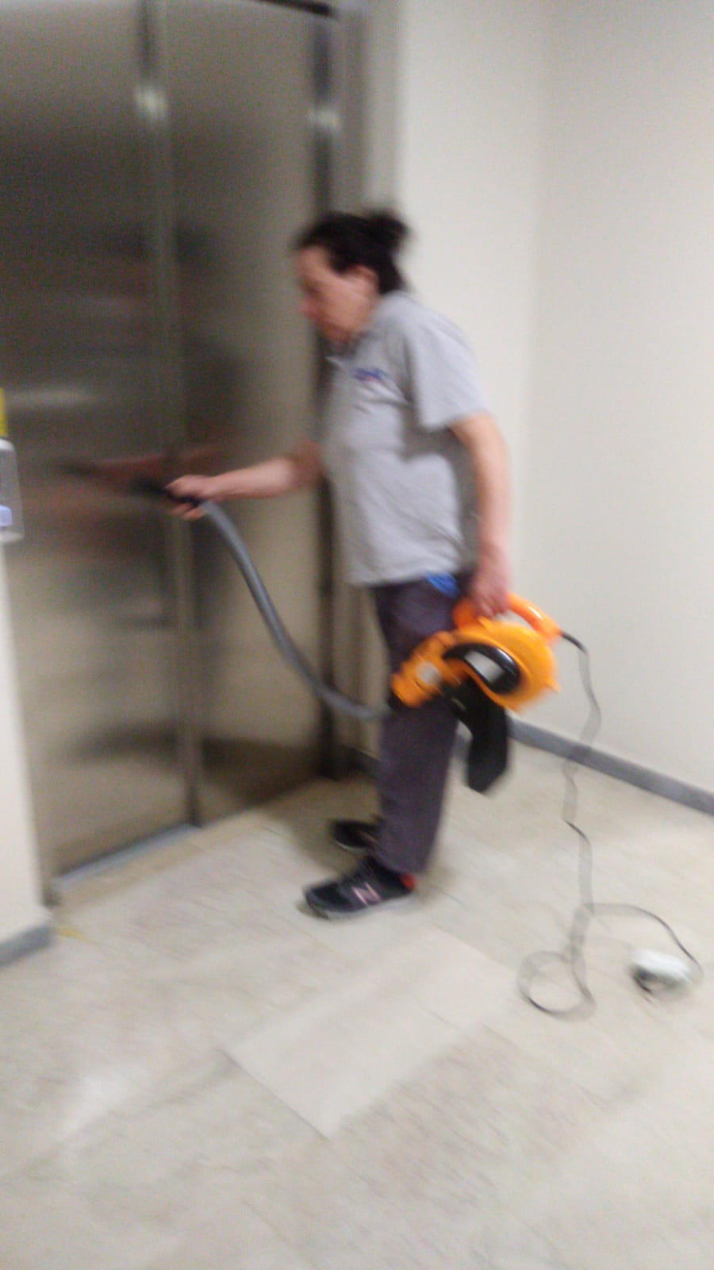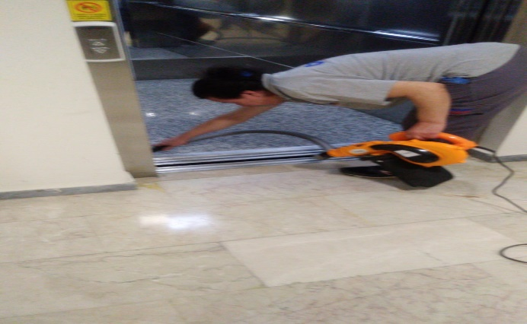
- Otoparkın temizlenmesi,
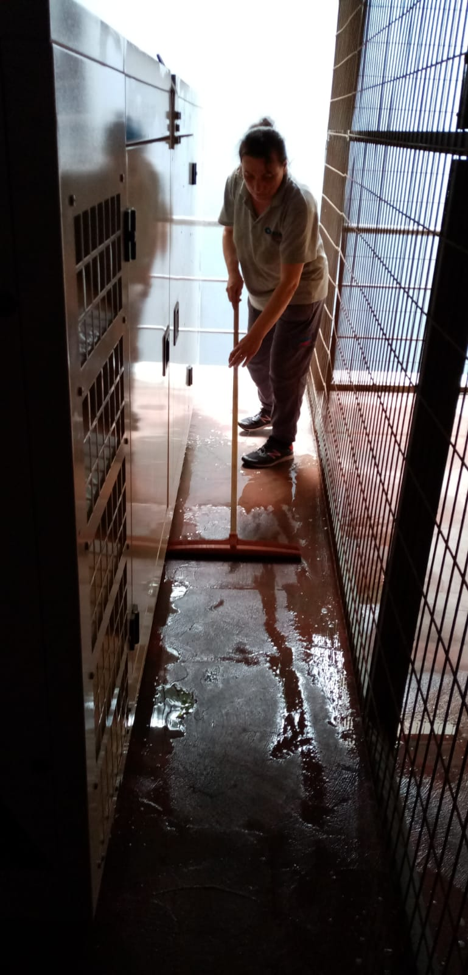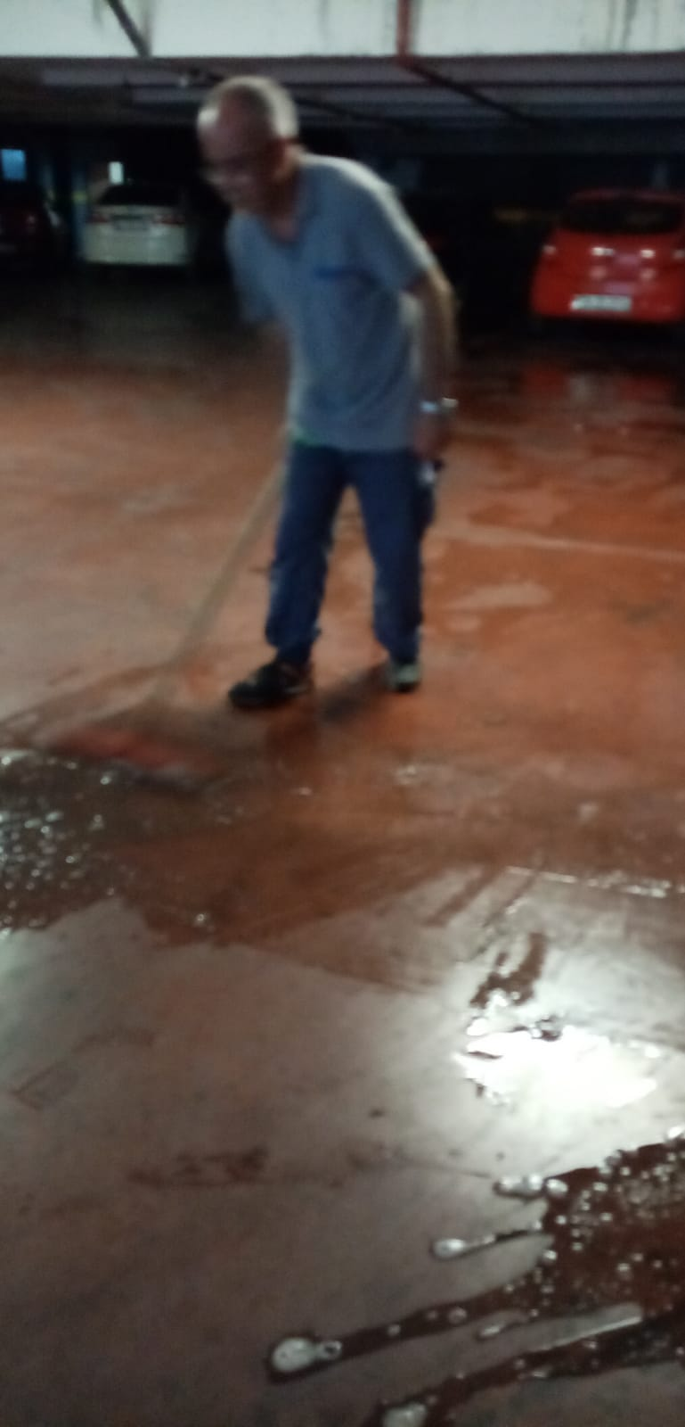
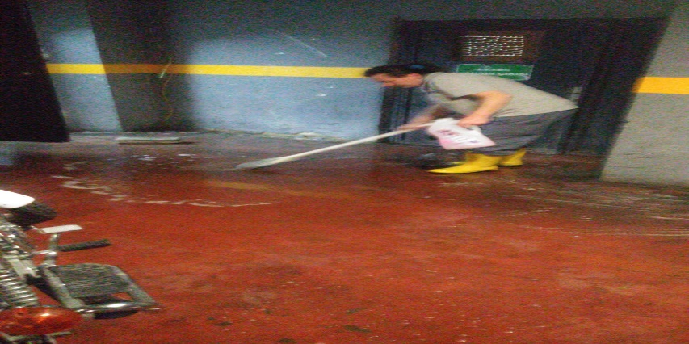
- Merdiven korkuluklarının temizlenmesi,
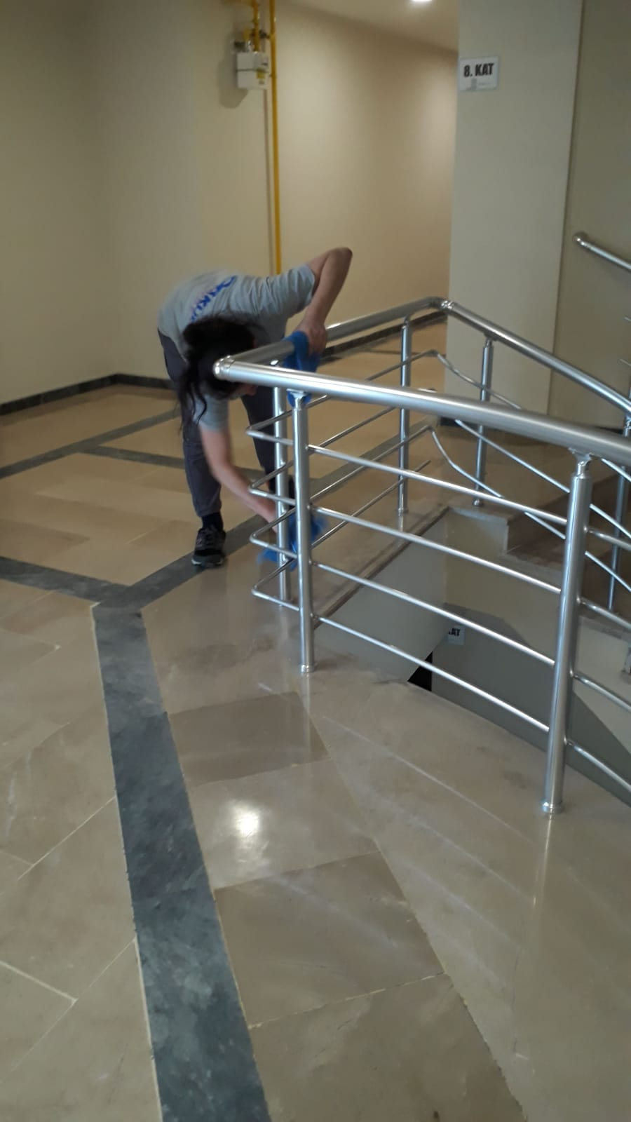
- Yangın kapıları ile şaft kapılarının temizlenmesi,
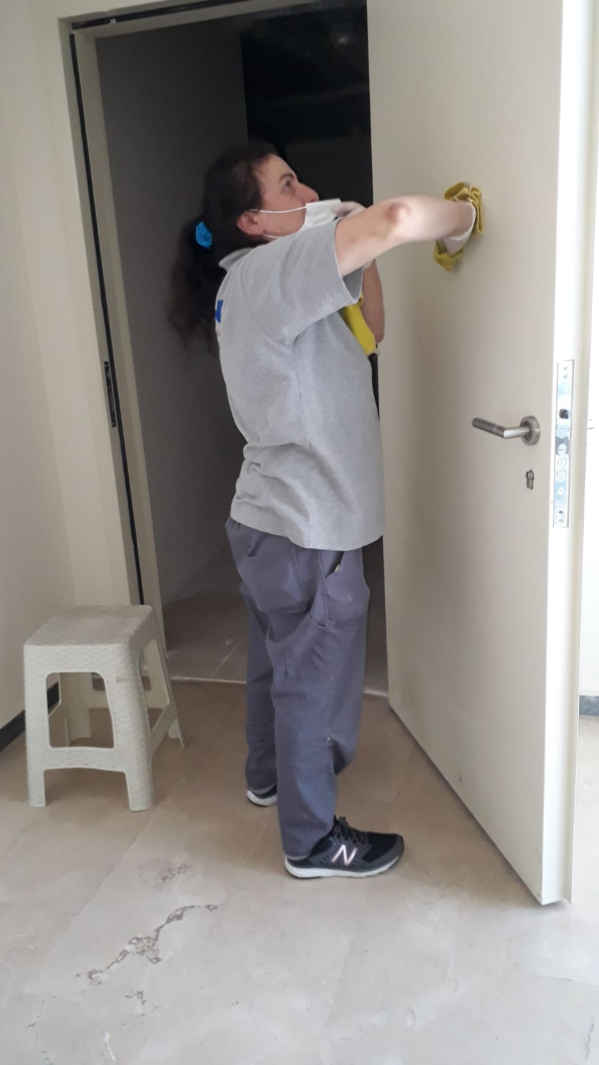
- Çöplerin toplanması,
- Çöp konteynırlarının temizlenmesi,

- Lobi bölümünün temizlenmesi,
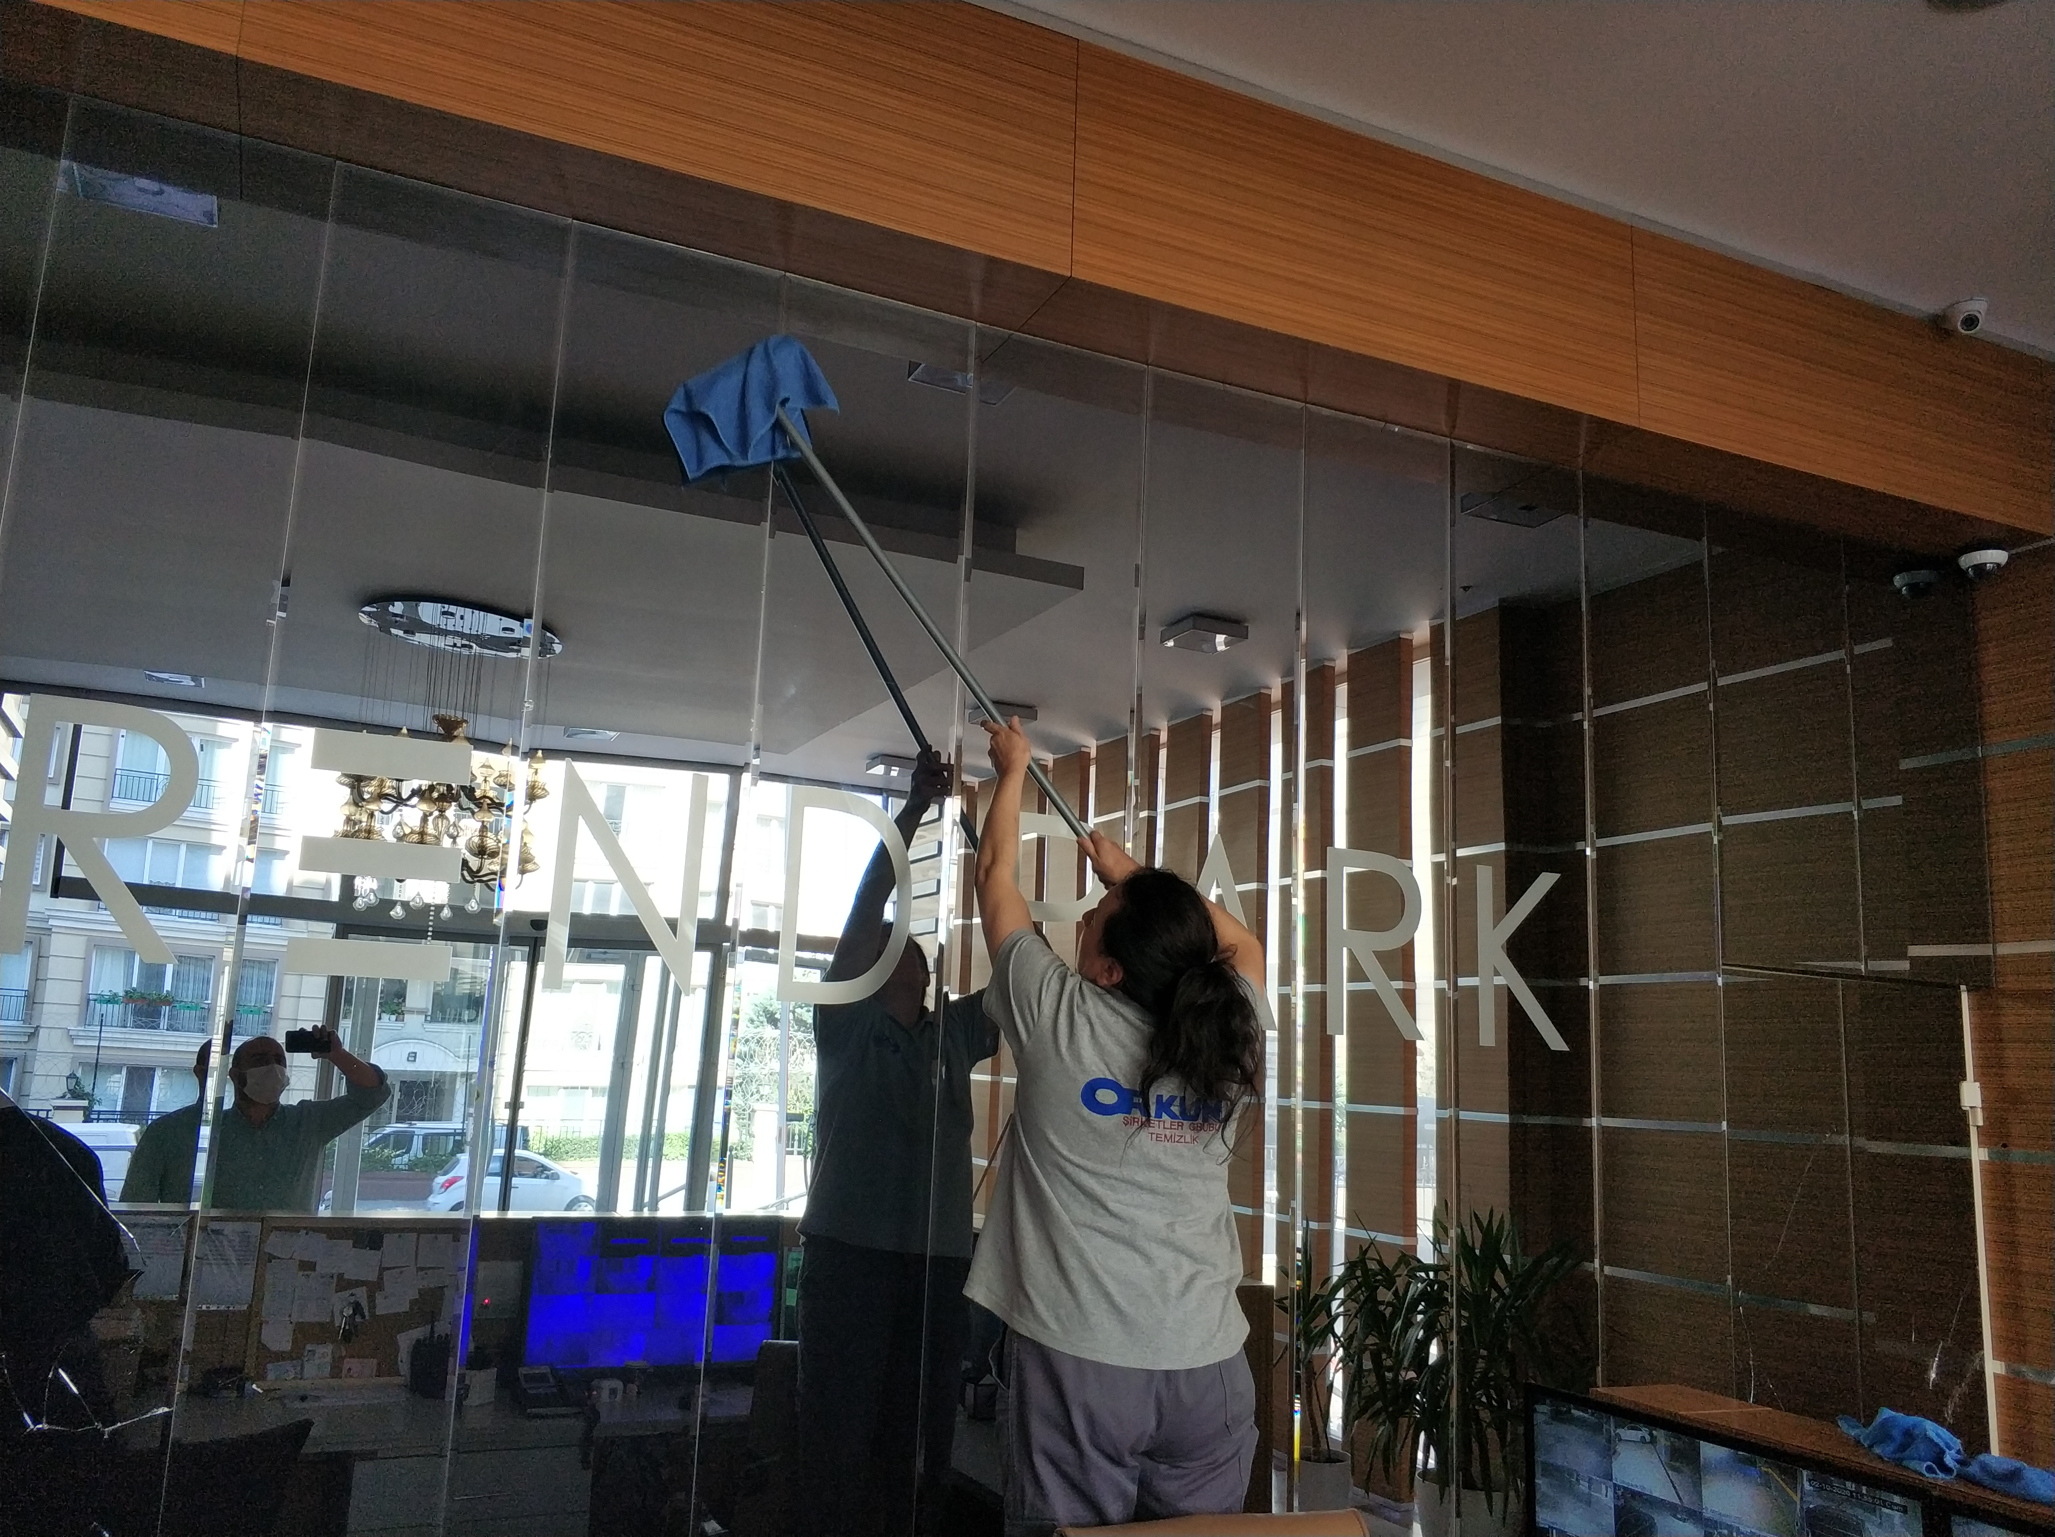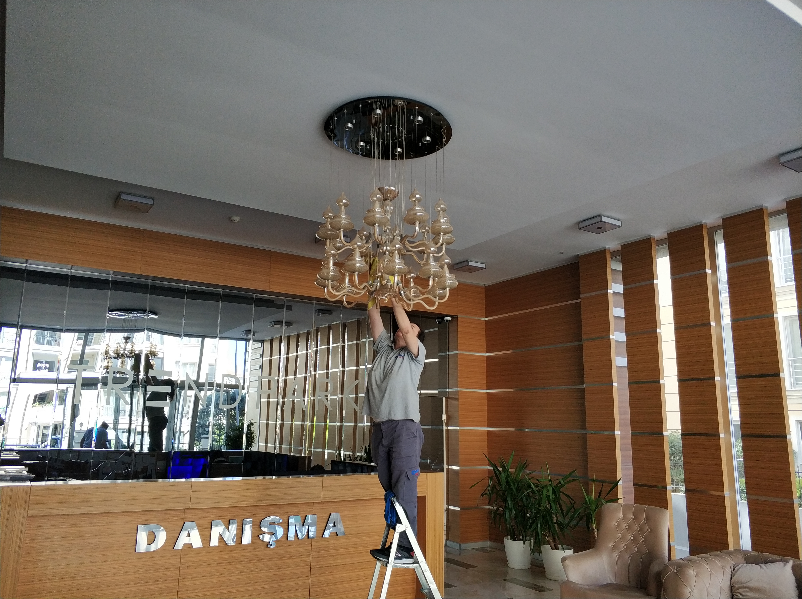
- Blok giriş sahanlıklarının temizlenmesi,
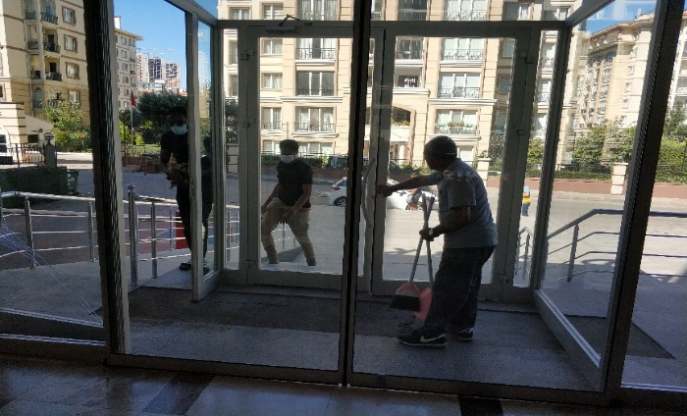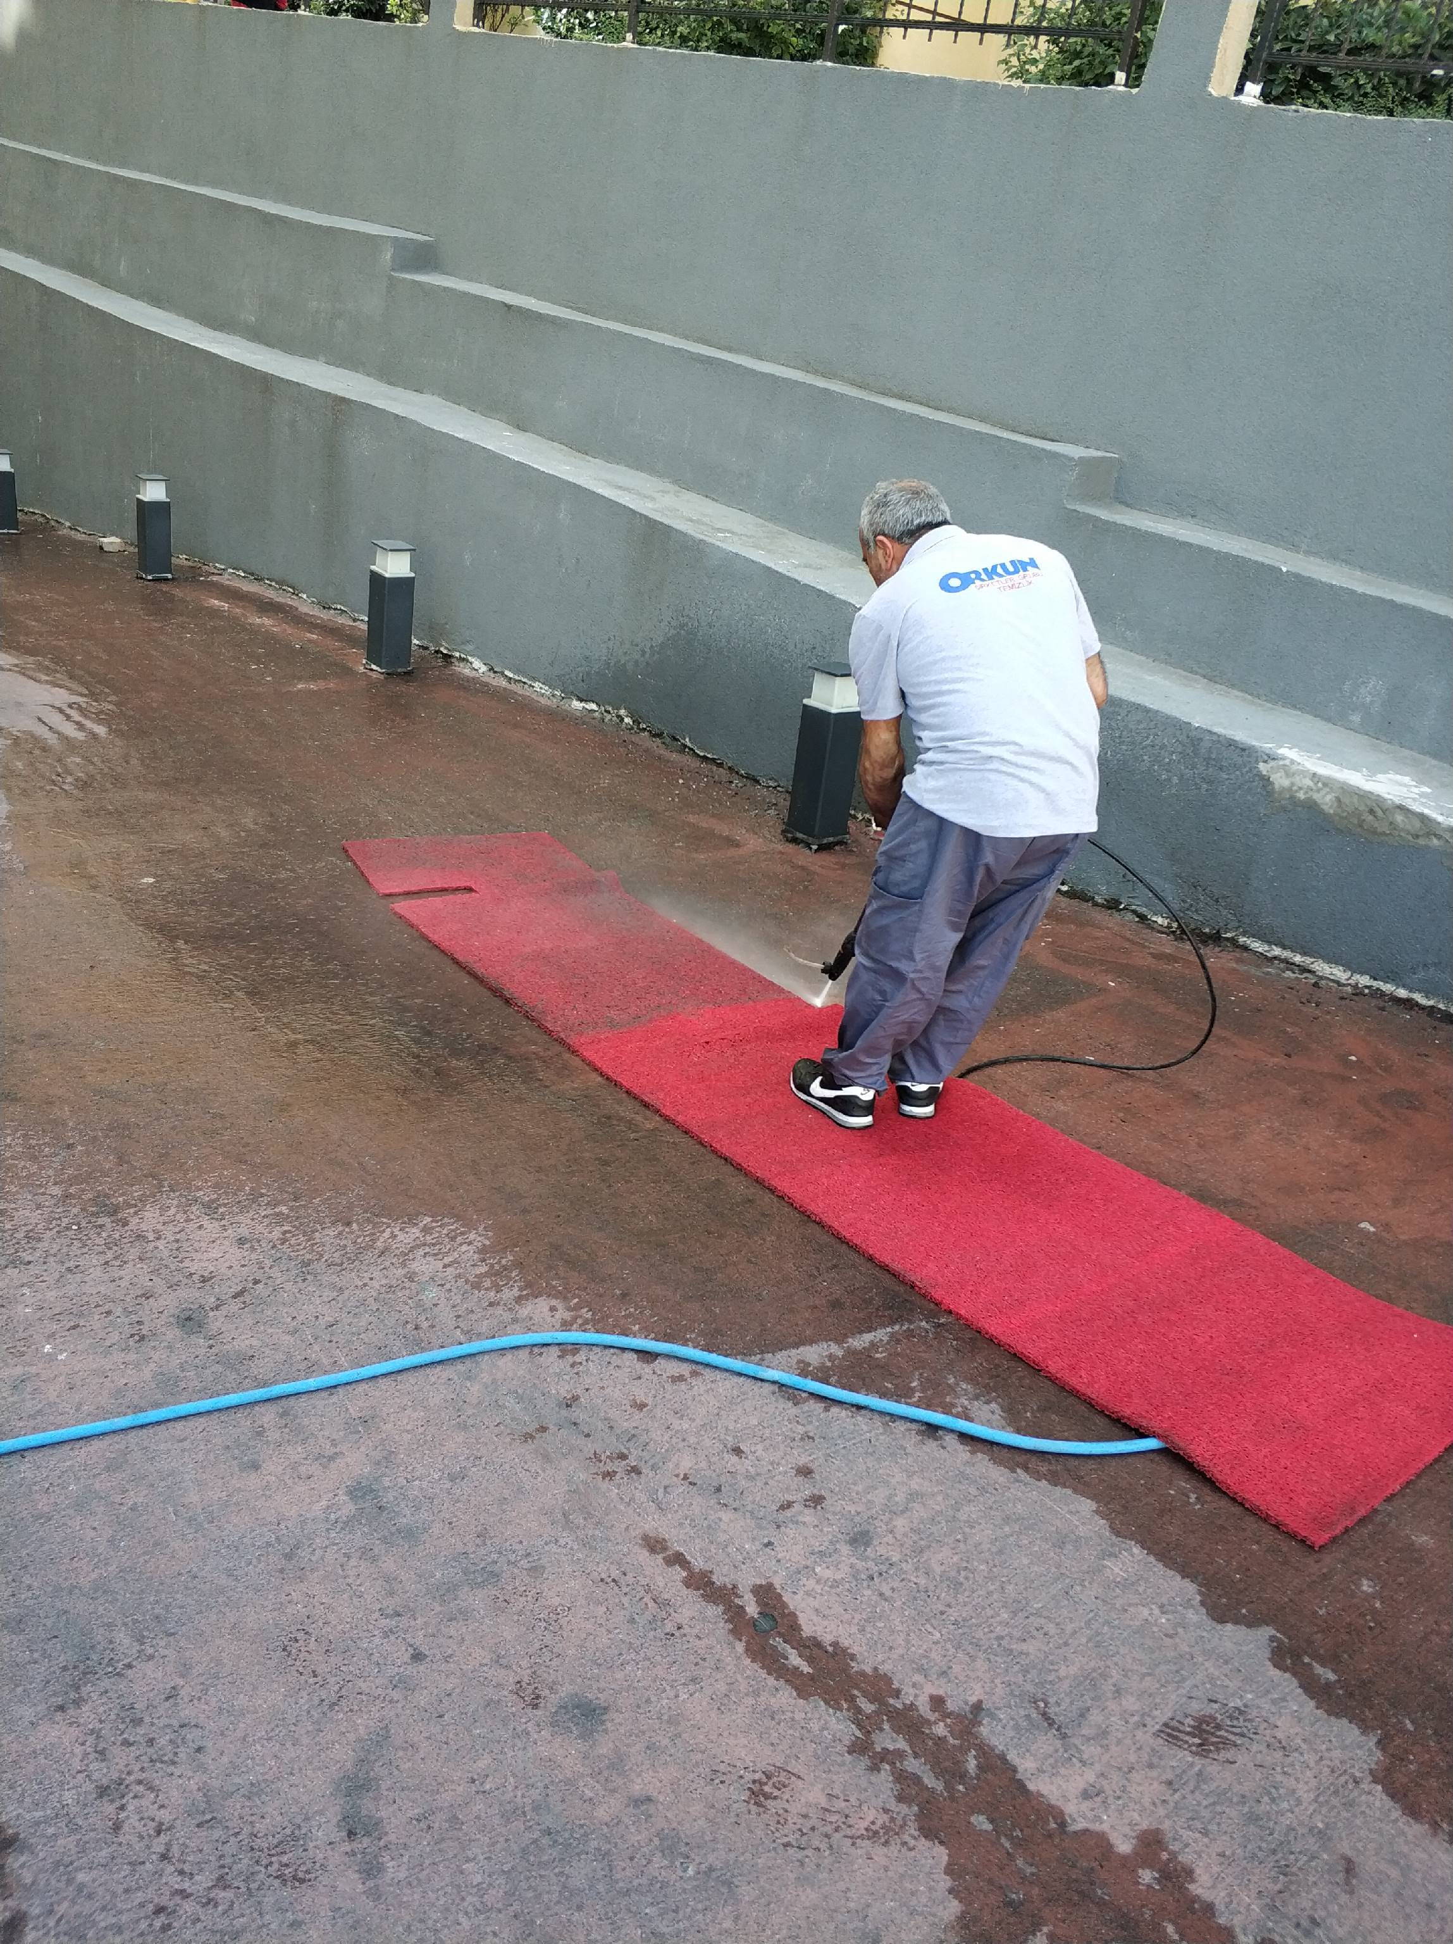
- Yol temizliği,
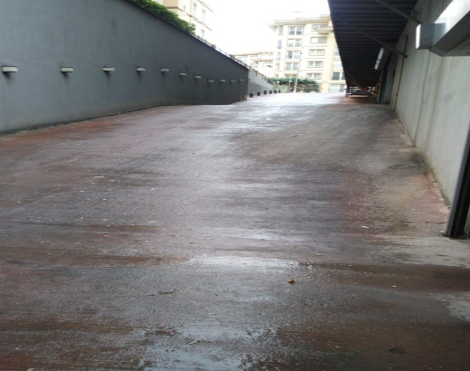
- Genel dış temizlik,
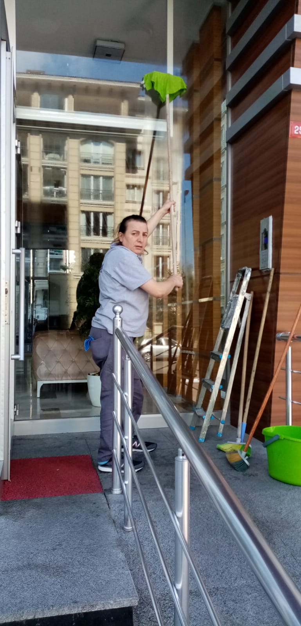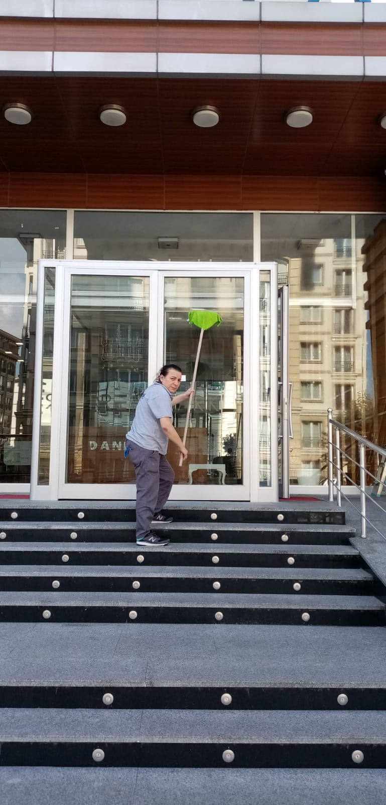

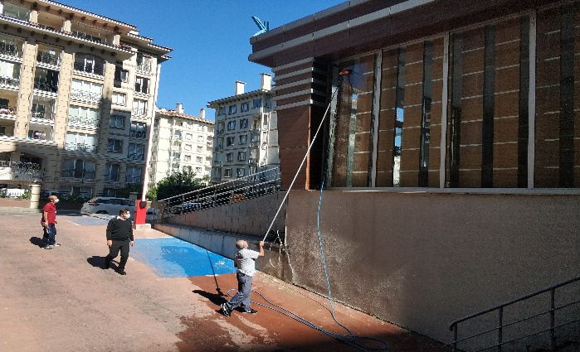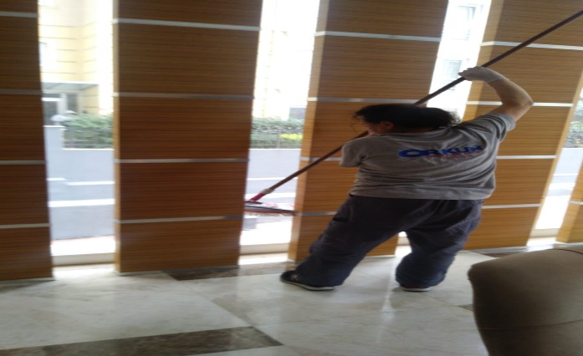
- Sosyal tesisin temizlenmesi,
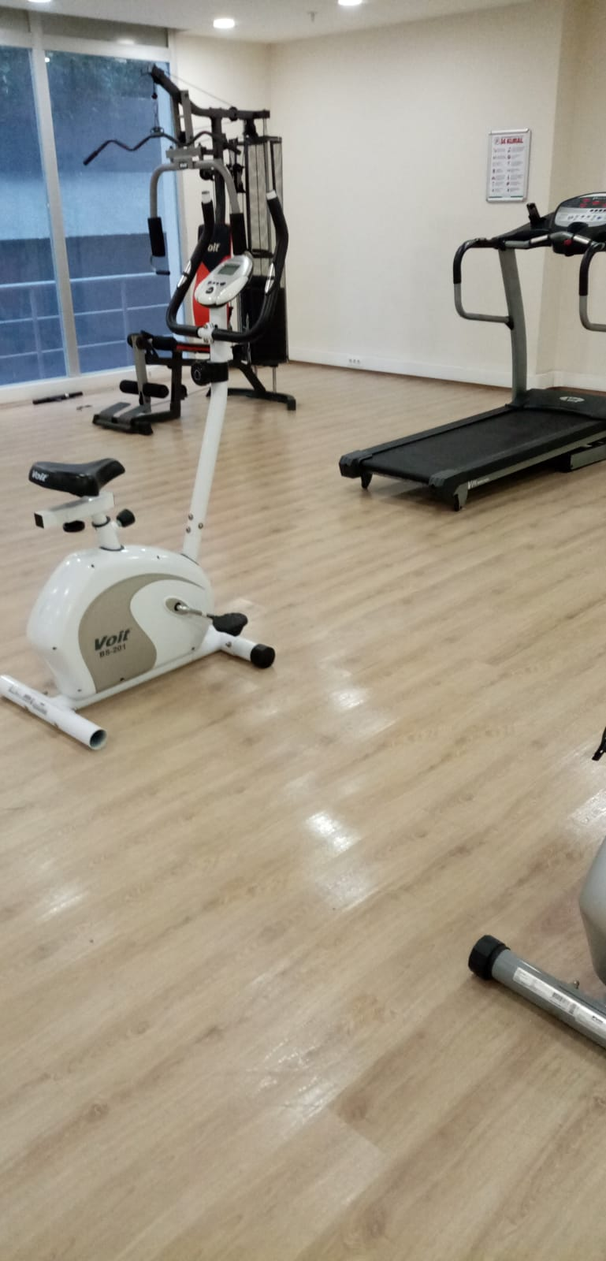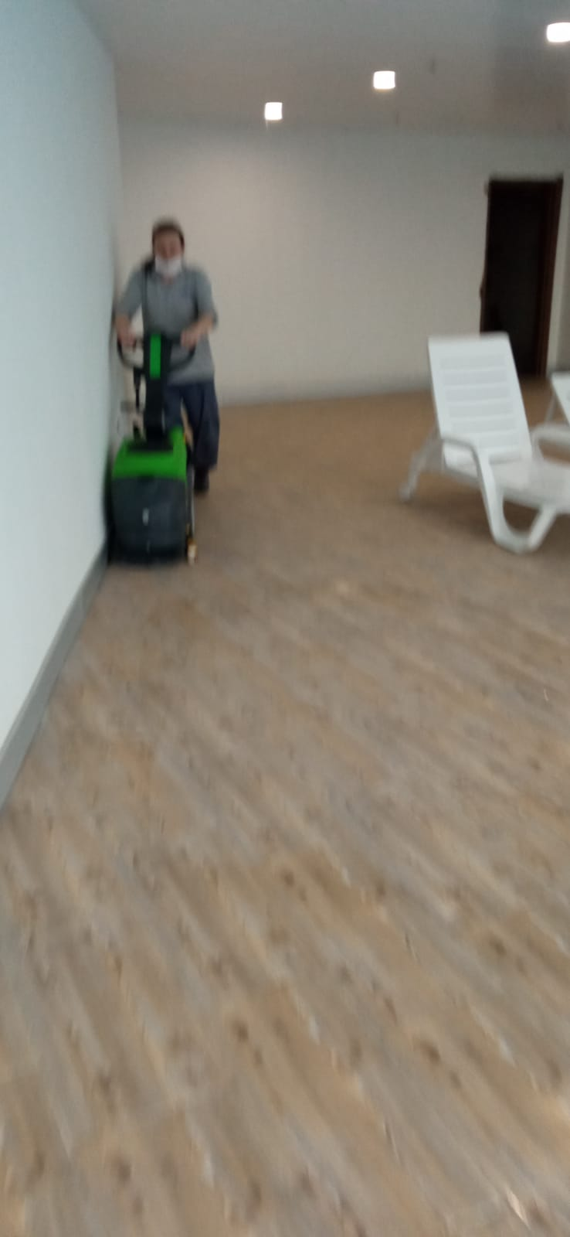
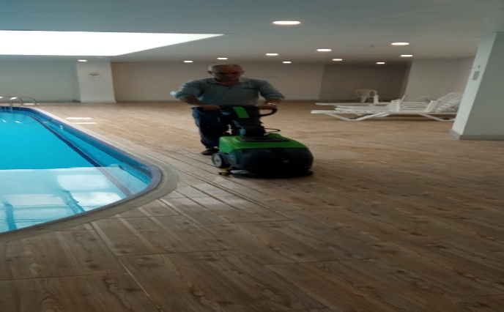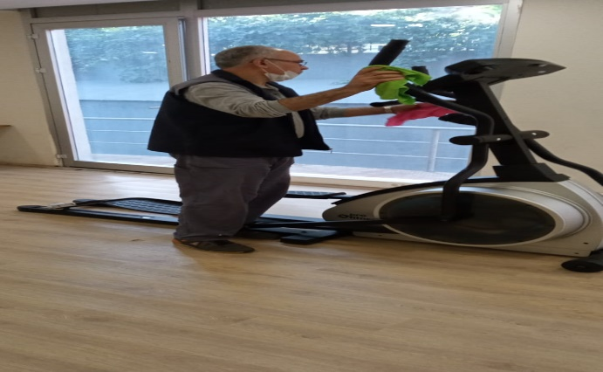
- Site sakinleri tarafından blok aralarına, şaftlara ve yangın merdivenlerine bırakılan malzemelerin sakinlere duyurularak kaldırmaları ve kaldırılması,
- Yangın dolaplarının temizlenmesi işlemleri,
- Havuz dezenfekte ve temizliği,
- Otopark acil çıkışlarının temizlenmesi sağlanmıştır,
- Otopark giriş bariyerin temizlenmesi,
- Otopark giriş ızgaraları temizlenmiştir.
- Elektrik sayaç odaları temizlenmiştir.

- Site girişinde çöp kovalarının ve çevresinin temizliği,
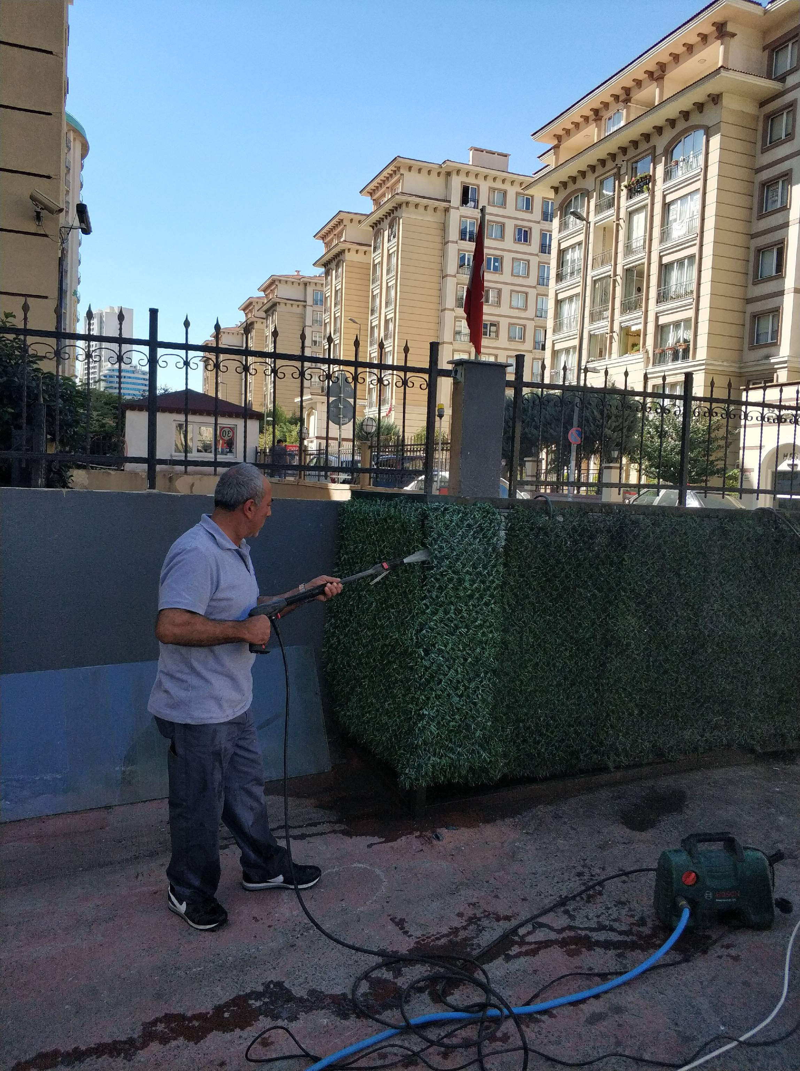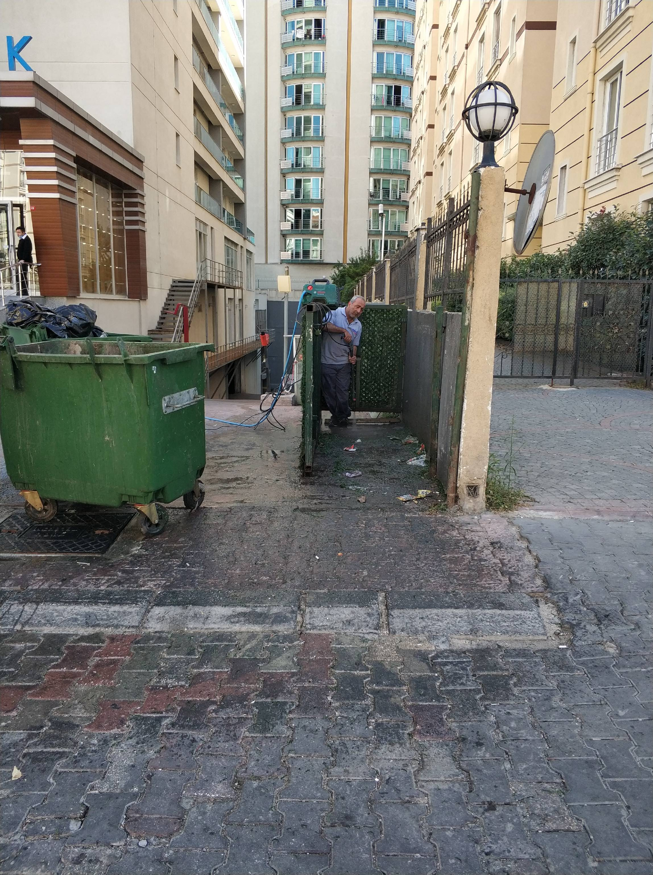
- Havuz üstü, ticari alanlar acil çıkışı bölümü temizlenmiştir.
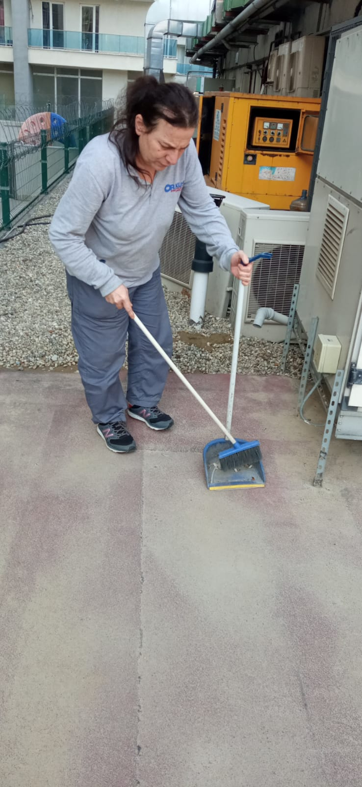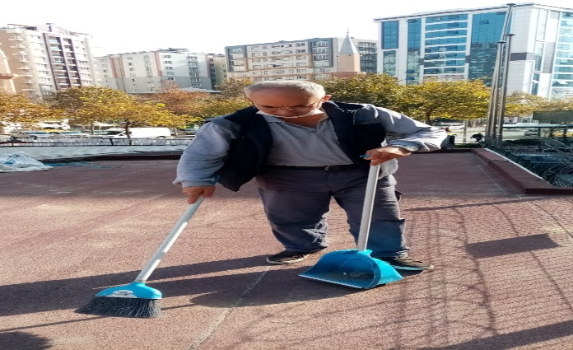
- Çocuk parkı temizlenmesi,
